BÁO GIẢNG TUẦN 8 (TỪ NGÀY 27 /10/2025 ĐẾN NGÀY 31/10/2025)

THỨ | TIẾT |  | MÔN | TIẾT THỨ | NỘI DUNG BÀI DẠY | ƯDCNTT | ĐỒ DÙNG  DẠY HỌC
Hai  27/10 | S | 1 | HĐTN | 22 | Sinh hoạt dưới cờ: Ngày hội tiêu dùng thông minh | Trình chiếu | Máy tính, ti vi
Hai  27/10 | S | 2 | Toán | 36 | Góc, góc vuông, góc không vuông. | Trình chiếu | Máy tính, ti vi
Hai  27/10 | S | 3 | Tiếng Việt | 50 | Đọc: Thư viện | Trình chiếu | Máy tính
Hai  27/10 | S | 4 | Tiếng Việt | 51 | Đọc: Thư viện + Nói và nghe: Kể chuyện Mặt trời mọc ở đằng tây! | Trình chiếu | Máy tính, ti vi
Hai  27/10 | C | 5 | TNXH | 15 | Giữ an toàn và vệ sinh ở trường (tiết 2) | Trình chiếu | Máy tính
Hai  27/10 | C | 6 | HĐTN | 23 | Hoạt động giáo dục theo chủ đề: Người tiêu dùng thông minh. |  | Máy tính, ti vi
Hai  27/10 | C | 7 | Ngoại ngữ | 29 | Unit 5: My hobbies  Lesson 1– Task 1,2,3 |  | Máy tính, ti vi
Hai  27/10 | C | 8
Ba  28/10 | S | 1 | Tiếng Việt | 52 | Viết : Nghe – viết: Thư viện |  | Máy tính, ti vi
Ba  28/10 | S | 2 | Toán | 37 | Hình tam giác, hình tứ giác. | Trình chiếu, soi bài | Máy soi, máy tính
Ba  28/10 | S | 3 | Công nghệ | 8 | Sử dụng máy thu thanh | Trình chiếu , soi bài | Máy tính, máy soi
Ba  28/10 | S | 4 | Đạo đức | 8 | Quan tâm hàng xóm láng giềng (T3) |  | Máy tính, ti vi
Ba  28/10 | C | 5 | TV ( BS) | 15 | Luyện tập | Trình chiếu, soi bài | VBT
Ba  28/10 | C | 6 | Mĩ Thuật | 8 | Tiết 2: Hoạt động -Thảo luận |  | Máy tính, máy soi
Ba  28/10 | C | 7 | Ngoại ngữ | 30 | Unit 5: My hobbies  Lesson 1– Task 4,5,6 |  | Máy tính, máy soi
Ba  28/10 | C | 8
Tư  29/10 | S | 1 | Tiếng Việt | 53 | Đọc: Ngày em vào Đội | Trình chiếu | Máy tính
Tư  29/10 | S | 2 | Tiếng Việt | 54 | Đọc: Ngày em vào Đội + Đọc mở rộng | Trình chiếu | Máy tính
Tư  29/10 | S | 3 | Âm nhạc | 8 | Tổ chức hoạt động  Vận dụng sáng tạo |  | Máy tính, máy soi
Tư  29/10 | S | 4 | Toán | 38 | Hình chữ nhật, hình vuông | Trình chiếu , soi bài | Máy tính, máy soi
Tư  29/10 | C | 5
Tư  29/10 | C | 6
Tư  29/10 | C | 7
Tư  29/10 | C | 8
Năm  30/10 | S | 1 | Tiếng Việt | 55 | Luyện tập: Mở rộng vốn từ về thư viện, Câu cảm. |  | Máy tính
Năm  30/10 | S | 2 | TNXH | 16 | Giữ an toàn và vệ sinh ở trường (tiết 4) |  | Máy tính
Năm  30/10 | S | 3 | Tin học | 8 | Bài 4: Làm việc với máy tính |  | Máy tính
Năm  30/10 | S | 4 | Toán | 39 | Luyện tập | Trình chiếu , soi bài | Máy tính, máy soi
Năm  30/10 | C | 5 | Toán( BS) | 15 | Luyện tập | Trình chiếu , soi bài | VBT
Năm  30/10 | C | 6 | TV ( BS) | 16 | Luyện tập | Trình chiếu | VBT
Năm  30/10 | C | 7 | GDTC | 15 | Kiểm tra đánh giá ĐHĐN |  | Sân tập , còi ,  dụng cụ
Năm  30/10 | C | 8
Sáu  31/10 | S | 1 | Tiếng Việt | 56 | Luyện tập: Viết thông báo. | Trình chiếu | Máy tính
Sáu  31/10 | S | 2 | Toán | 40 | Thực hành vẽ góc vuông, vẽ đường tròn, hình vuông, hình chữ nhật và vẽ tramg trí (tiết 1) | Trình chiếu, soi bài | Máy tính, máy soi
Sáu  31/10 | S | 3 | Ngoại ngữ | 31 | Unit 5: My hobbies  Lesson 2– Task 1,2,3 | Trình chiếu , soi bài | Máy tính, máy soi
Sáu  31/10 | S | 4 | HĐTN | 24 | Sinh hoạt lớp: Sinh hoạt theo chủ đề: Cũ mà vẫn tốt. |  | Tranh ảnh
Sáu  31/10 | C | 5 | Toán( BS) | 16 | Luyện tập |  | VBT
Sáu  31/10 | C | 6 | Ngoại ngữ | 32 | Unit 5: My hobbies  Lesson 2– Task 4,5,6
Sáu  31/10 | C | 7 | GDTC | 16 | Động tác vươn thở, động tác tay (tiết 1) |  | Sân tập , còi ,  dụng cụ
Sáu  31/10 | C | 8

TUẦN 8
Thứ Hai ngày 27 tháng 10 năm 2025
Sáng: Tiết 1: Hoạt động trải nghiệm
SINH HOẠT DƯỚI CỜ

NGÀY HỘI NGƯỜI TIÊU DÙNG THÔNG MINH
I. YÊU CẦU CẦN ĐẠT
1. Yêu cầu cần đạt về kĩ năng
- Nghe đánh giá, nhận xét tuần qua và phương hướng tuần tới; nhận biết những ưu điểm cần phát huy và nhược điểm cần khắc phục.
2. Yêu cầu cần đạt về năng lực, phẩm chất
2.1. Phát triển các năng lực
- Rèn kĩ năng chú ý lắng nghe tích cực, kĩ năng trình bày, nhận xét; tự giác tham gia các hoạt động,...
- Học sinh vận dụng kiến thức vào thực tế cuộc sống.
2.2. Phát triển các phẩm chất
- Phẩm chất nhân ái: tôn trọng bạn, yêu quý và cùng bạn bè chung tay xây dựng một lớp học thân thiện, sạch sẽ.
- Phẩm chất chăm chỉ: Có tinh thần chăm chỉ rèn luyện giữ gìn đồ dùng cá nhân và sắp xếp đồ dùng các nhân gọn gàng.
- Phẩm chất trách nhiệm: Có ý thức với bản thân giữ gìn đồ dùng gọn gàng,trao đổi đồ dùng đồ chơi với bạn.
II. ĐỒ DÙNG DẠY HỌC
- HS: Sản phẩm của câu lạc bộ,…
III. CÁC HOẠT ĐỘNG DẠY HỌC
Hoạt động của giáo viên  1. Sinh hoạt dưới cờ (13 – 15’)  - Gv cho học sinh tập trung tại lớp để thực hiện nghi lễ chào cờ  - Gv nhận xét thi đua của học sinh trong tuần vừa qua. Và đưa ra phương hướng nhiệm vụ cho học sinh trong tuần học.  2. Hội chợ : Người tiêu dùng thông minh (13-15’)  - Tổ chức cho HS trao đổi đồ dùng, đồ chơi với các bạn.  - Yêu cầu HS giới thiệu sản phẩm của mình.  - GV nhận xét, tuyên dương.  3. Vận dụng (2- 3’)  - Gv nhận xét, đánh giá tiết học, khen ngợi học sinh.  - Gv dặn dò học sinh chuẩn bị nội dung hoạt động giáo dục theo chủ đề | Hoạt động của học sinh  - HS thực hiện nghi lễ chào cờ.  - HS lắng nghe và đưa ý kiến.  - HS tham gia hội chợ  - HS giới thiệu sản phẩm của mình.  - HS lắng nghe.  - Học sinh thực hiện yêu cầu
_________________________________________
Tiết 2: Toán
GÓC, GÓC VUÔNG, GÓC KHÔNG VUÔNG
I. YÊU CẦU CẦN ĐẠT
1. Yêu cầu cần đạt về kiến thức, kĩ năng
- Làm quen với khái niệm góc.
- Nhận dạng được góc; phân biệt được góc vuông và góc không vuông.
2. Yêu cầu cần đạt về năng lực, phẩm chất
2.1. Phát triển về năng lực
- Năng lực tự chủ, tự học: lắng nghe, trả lời câu hỏi, làm bài tập.
- Năng lực giải quyết vấn đề và sáng tạo: tham gia trò chơi, vận dụng.
- Năng lực giao tiếp và hợp tác: hoạt động nhóm.
2.2. Phát triển về phẩm chất
- Phẩm chất nhân ái: Có ý thức giúp đỡ lẫn nhau trong hoạt động nhóm để hoàn thành nhiệm vụ.
- Phẩm chất chăm chỉ: Chăm chỉ suy nghĩ, trả lời câu hỏi; làm tốt các bài tập.
- Phẩm chất trách nhiệm: Giữ trật tự, biết lắng nghe, học tập nghiêm túc.
II. ĐỒ DÙNG DẠY HỌC
- Bộ đố dùng dạy, học Toán 3.
- Hình phóng to các hinh ảnh trong phần khám phá và hoạt động.
- Một cái ê ke to.
III. HOẠT ĐỘNG DẠY HỌC
Hoạt động của giáo viên | Hoạt động của học sinh
1. Khởi động:
- Mục tiêu: + Tạo không khí vui vẻ, khấn khởi trước giờ học.
+ Kiểm tra kiến thức đã học của học sinh ở bài trước.
- Cách tiến hành:
- GV tổ chức trò chơi để khởi động bài học.  + Câu 1: Cho hình tròn tâm O có độ dài đường kính bằng 8 cm. Tính độ dài bán kính của hình tròn đó  - GV nhận xét, tuyên dương.  - GV dẫn dắt vào bài mới  * Khám phá:  a. Góc  - GV chiếu hình ảnh tay của các bạn tạo thành các góc trong SGK và giới thiệu đó là góc.  - GV chiếu mô hình các góc (như trong mục b phẩn khám phá) cho HS; GV giới thiệu vẽ thành phần đỉnh và cạnh, cách gọi tên đỉnh và cạnh của góc cho HS.  - GV củng cố thêm nhận dạng góc bằng cách chiếu thêm hình ảnh kim đổng hồ tạo thành các góc, nên có đủ góc nhọn, vuông và tù.  b. Góc vuông, góc không vuông  - GV sử dụng lại các hình ảnh trong phần góc, cho HS biết đâu là góc vuông, đâu làgóc không vuông.  - GV mô tả: HS quan sát để có biểu tượng về góc gồm có 2 cạnh xuất phát từ một điểm.  + Giới thiệu góc vuông, góc không vuông.  - GV vẽ một góc vuông lên bảng sau đó giới thiệu tên đỉnh, cạnh của góc vuông.  Ta có góc vuông : Đỉnh O, cạnh OA, OB  - GV củng cố lại bằng các ví dụ khác, chẳng hạn đặt tên góc là CID, KOG, HPQ, nhưng đảo thứ tự về tinh chất, chẳng hạn: tù, vuông, nhọn và gọi HS phát biểu nhận biết.  c. Ê ke  - GV cho HS xem cái ê ke loại to. GV nêu cấu tạo của ê ke, ê ke dùng để nhận biết góc vuông.  - GV hướng dẫn sử dụng ê ke để kiểm tra góc vuông, có thể sử dụng lại các góc đãgiới thiệu ở phấn trước. Sau đó, GV có thể gọi một số HS lên sử dụng ê ke để tìm gócvuông trong số những góc đã chuẩn bị trước.  - GV hướng dẫn sử dụng ê ke để vẽ góc vuông. Sau đó gọi một số HS sử dụng ê ke đểvẽ góc vuông.  - GV quan sát, nhận xét.  * Hoạt động  - Yêu cầu HS sử dụng ê ke để tìm góc vuông và góc không vuông trong hình.  - Kết quả: Góc BAC và HGK vuông.  * Lưu ý: Trước khi sử dụng ê ke, GV có thể yêu cầu HS quan sát rồi “phỏng đoán” xemgóc nào là góc vuông; Yêu cẩu này nhằm phát triển khả năng ‘quan sát” của HS. | - HS tham gia trò chơi  + HS làm vào bảng con ghi độ dài của hình tròn.  Độ dài bán kính của hình tròn là  8: 2 = 4 (cm)  - HS lắng nghe  - HS quan sát, lắng nghe.  - Lắng nghe, ghi nhớ và thao tác cùng GV.  - Lắng nghe  - Một số HS sử dụng ê ke đểvẽ góc vuông.
2. Luyện tập
- Mục tiêu:
- Làm quen với khái niệm góc.
- Nhận dạng được góc; phân biệt được góc vuông và góc không vuông.
- Sử dụng được ê ke để kiểm tra góc vuông.
- Qua thực hành, luyện tập, HS phát triển được năng lực giải quyết vấn đề.
- Cách tiến hành
* Luyện tập  Bài 1: Trên giấy kẻ ô li hãy vẽ một góc vuông.  - Yêu cẩu HS sử dụng eke để vẽ một góc vuông bất kì trên lưới ô vuông.  Khi chữa bài, GV có thể chiếu các góc vuông do HS vẽ với nhiều hướng sắp xếp.  - GV quan sát, nhận xét.  Bài 2: Yêu cầu HS sử dụng ê ke để tìm sổ góc vuông mỗi hình, từ đó suy ra hình cónhiều góc vuông nhất.  - GV mời HS trình bày  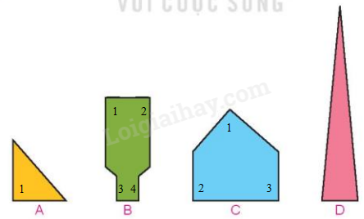  - GV mời HS nhận xét.  GV chốt: Vậy hình B có nhiều góc vuông nhất | - Yêu cẩu HS sử dụng eke để vẽ một góc vuông  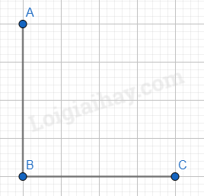  - HS sử dụng ê ke để tìm sổ góc vuông mỗi hình, từ đó suy ra hình cónhiều góc vuông nhất.  - HS trình bày:  + Hình A có 1 góc vuông.  + Hình B có 4 góc vuông.  + Hình C có 3 góc vuông.  + Hình D không có góc vuông.  - HS nhận xét
3. Vận dụng
- Làm quen với khái niệm góc.
- Nhận dạng được góc; phân biệt được góc vuông và góc không vuông.
- Sử dụng được ê ke để kiểm tra góc vuông.
- Qua thực hành, luyện tập, HS phát triển được năng lực giải quyết vấn đề.
- Mục tiêu
+ Củng cố những kiến thức đã học trong tiết học để học sinh khắc sâu nội dung.
+ Vận dụng kiến thức đã học vào thực tiễn.
+ Tạo không khí vui vẻ, hào hứng, lưu luyến sau khi học sinh bài học.
- Cách tiến hành
- GV tổ chức vận dụng bằng các hình thức như trò chơi “ai nhanh” nêu những đồ vật vuông góc và đồ không vuông góc. Sau bài học để học sinh nhận biết dạng được góc; phân biệt được góc vuông và góc không vuông; Sử dụng được ê ke để kiểm tra góc vuông.  - Nhận xét tiết học, tuyên dương | - HS tham gia để vận dụng kiến thức đã học vào thực tiễn.  + HS lắng nghe và trả lời.

*. Điều chỉnh sau bài dạy
................................................................................................................................
................................................................................................................................
................................................................................................................................
___________________________________________
Tiết 3+ 4: Tiếng Việt
THƯ VIỆN ( TIẾT 1+ 2)
I. YÊU CẦU CẦN ĐẠT
1. Yêu cầu cần đạt về kiến thức, kĩ năng
- Đọc đúng từ ngữ, câu, đoạn và toàn bộ câu chuyện Thư viện.
- Bước đầu thể hiện ngữ điệu khi đọc lời nói của nhân vật trong câu chuyện, biết nghỉ hơi ở chỗ có dấu câu.
- Nhận biết được các nhân vật, hành động, việc làm, cảm xúc của nhân vật.
- Hiểu điều tác giả muốn truyền tải qua câu chuyện: Thư viện với những chiếc giá đầy ắp sách luôn là một nơi đến tuyệt vời đối với các bạn học sinh.
- Kể được câu chuyện Mặt trời mọc đằng … tây!
2. Yêu cầu cần đạt về năng lực, phẩm chất
- Năng lực tự chủ, tự học: lắng nghe, đọc bài và trả lời các câu hỏi. Nêu được nội dung bài.
- Năng lực giải quyết vấn đề và sáng tạo: tham gia trò chơi, vận dụng.
- Năng lực giao tiếp và hợp tác: tham gia đọc trong nhóm.
- Phẩm chất yêu nước: Biết yêu cảnh đẹp, quê hương qua bài tập đọc.
- Phẩm chất nhân ái: Biết yêu quý bạn bè qua câu chuyện về những trải nghiệm mùa hè.
- Phẩm chất chăm chỉ: Chăm chỉ đọc bài, trả lời câu hỏi.
- Phẩm chất trách nhiệm: Giữ trật tự, học tập nghiêm túc.
II. ĐỒ DÙNG PHƯƠNG TIỆN DẠY HỌC
- Kế hoạch bài dạy, bài giảng Power point. Tranh ảnh cho bài Bàn tay cô giáo.
- SGK và các thiết bị, học liệu phụ vụ cho tiết dạy

III. HOẠT ĐỘNG DẠY HỌC
Hoạt động của giáo viên | Hoạt động của học sinh
1. Khởi động.
- Mục tiêu: + Tạo không khí vui vẻ, khấn khởi trước giờ học.
+ Kiểm tra kiến thức đã học của học sinh ở bài trước.
- Cách tiến hành:
- GV tổ chức trò chơi để khởi động bài học.  + Đọc đoạn 1 và trả lời câu 1: Câu chuyện kể về cuộc họp của những ai?  + Đọc đoạn 2 và trả lời câu 2: Cuộc họp đó bàn về chuyện gì?  - GV Nhận xét, tuyên dương.  - GV dẫn dắt vào bài mới | - HS tham gia trò chơi  + Trả lời: Kể về cuộc họp của các chữ viết.  + Trả lời: Cuộc họp bàn về việc tìm cách giúp đỡ bạn Hoàng vì bạn Hoàng không biết cách chấm câu.  - HS lắng nghe.
2. Khám phá.
- Mục tiêu:
+ Đọc đúng từ ngữ, câu, đoạn và toàn bộ câu chuyện Thư viện.
+ Bước đầu thể hiện ngữ điệu khi đọc lời nói của nhân vật trong câu chuyện, biết nghỉ hơi ở chỗ có dấu câu.
+ Nhận biết được các nhân vật, hành động, việc làm, cảm xúc của nhân vật.
+ Hiểu điều tác giả muốn truyền tải qua câu chuyện: Thư viện với những chiếc giá đầy ắp sách luôn là một nơi đến tuyệt vời đối với các bạn học sinh.
+ Kể được câu chuyện Mặt trời mọc đằng … tây!
+ Phát triển năng lực ngôn ngữ.
- Cách tiến hành:
2.1. Hoạt động 1: Đọc văn bản.  - GV đọc mẫu: Giọng kể chuyện, thay đổi ngữ điệu ở chỗ lời nói trực tiếp của các nhân vật.  - GV HD đọc: đọc đúng các tiếng dễ phát âm sai, + Cách ngắt giọng ở những câu dài.  +Đọc diễn cảm lời của thầy hiệu trưởng.  - Gọi 1 HS đọc toàn bài.  - GV chia đoạn: (4 đoạn)  + Đoạn 1: Từ đầu đến ngay tại đó nữa .  + Đoạn 2: Tiếp theo cho đến thật nhiều sách vào.  + Đoạn 3: Còn lại.  - GV gọi HS đọc nối tiếp theo đoạn.  - Luyện đọc từ khó: Thoải mái, lớp học, sôi nổi, một nửa, quang cảnh, …  - Luyện đọc câu dài: Nếu ở nhà có sách gì/ các m muốn bạn khác cùng đọc,/ hãy mang đến đây.; Quang cảnh thư viện lúc này hệt như một toa tàu điện đông đúc/ với những hành khách đứng ngồi để đọc/ quang cảnh trông thật ngộ//.  - Luyện đọc đoạn: GV tổ chức cho HS luyện đọc đoạn theo nhóm 4.  - GV nhận xét các nhóm.  2.2. Hoạt động 2: Trả lời câu hỏi.  - GV gọi HS đọc và trả lời lần lượt 5 câu hỏi trong sgk. GV nhận xét, tuyên dương.  - GV hỗ trợ HS gặp khó khăn, lưu ý rèn cách trả lời đầy đủ câu.  + Câu 1: Đến trường sau kì nghỉ, các bạn học sinh đã phát hiện ra điều gì tuyệt vời?  + Câu 2: Thầy hiệu trưởng đã dặn các bạn học sinh đã làm được những điều gì?  + Câu 3: Vì sao bạn nhỏ thấy quang cảnh thư viện trông giống như một toa tàu đông đúc?  + Câu 4: Các bạn Hs cảm thấy như thế nào khi có thư viện mới?  + Câu 5: nõi về thư viện mà em ước mơ?  - GV mời HS nêu nội dung bài.  - GV Chốt: Bài văn cho biết Thư viện với những chiếc giá đầy ắp sách luôn là một nơi đến tuyệt vời đối với các bạn học sinh.  2.3. Hoạt động : Luyện đọc lại.  - GV đọc diễn cảm toàn bài.  - HS đọc nối tiếp, Cả lớp đọc thầm theo. | - Hs lắng nghe.  - HS lắng nghe cách đọc.  - 1 HS đọc toàn bài.  - HS quan sát  - HS đọc nối tiếp theo đoạn.  - HS đọc từ khó.  - 2-3 HS đọc câu dài.  - HS luyện đọc theo nhóm 4.  - HS trả lời lần lượt các câu hỏi:  + Các bạn đã phát hiện ra một căn phòng mới đã biến thành thư viện.  + Thầy hiệu trưởng dặn các bạn học sinh thoải mái vào thư viện, mượn sách về đọc và trả lại, mang sách của mình đến thu viện, có thể đọc bất kì quyển nào.  + Vì có người đứng, người ngồi để đọc sách, giống như những hành khách đứng ngồi trên tàu điện.  + Các bạn hò reo vui sướng vì phát hiện ra một điều tuyệt vời; các bạn sôi nổi chọn sách, bạn nào đến trường cũng háo hức ghé vào thư viện; ai cũng vuui lắm.  + Học sinh trả lời theo suy nghĩ.  + Hoặc có thể nêu ý kiến khác...  - HS nêu theo hiểu biết của mình.  -2-3 HS nhắc lại
- Nói và nghe: Mặt trời mọc đằng … tây
- Mục tiêu:
+ Biết được đại thi hào người Nga Pu - skin từ nhỏ, ông đã rất giỏi làm thơ.
+ Phát triển năng lực ngôn ngữ.
- Cách tiến hành:
3.1. Hoạt động 3: Nghe kể chuyện.  - GV cho HS quan sát tranh và đọc câu hỏi dưới tranh.  - GV giới thiêu tranh kể câu chuyện 1- 2 lần.  + lần 1 kể toàn bộ câu chuyện.  + Lần 2 kể dùng lại đoạn tương ứng với câu hỏi trong tranh , có thể dừng lại để hỏi công việc tiếp theo là gì? Khích lệ các e nhớ chi tiết.  - Gv giải thích một số từ khó.  - GV chia nhóm và trả lời câu hỏi dưới mỗi tranh.  Tranh 1. Thầy giáo yêu cầu học sinh điều gì?  Tranh 2. Cậu học trò này đã đọc câu thơ như thế nào?  Tranh 3. Thầy giáo yêu cầu Pu-skin điều gì?  Tranh 4. Đọc tiếp 3 câu thơ của Pu-skin:  - GV nhận xét, tuyên dương.  3.2. Hoạt động 4: Kể lại câu chuyện.  - GV gọi HS kể nối tiếp câu chuyện.  - GV gọi HS kể toàn bộ câu chuyện.  - GV yêu cầu các HS khác lắng nghe và bổ sung  -Em thấy Pu - skin là người như nào?  - Mời các nhóm trình bày.  - GV nhận xét, tuyên dương. | - 1 HS đọc to chủ đề: Mặt trời mọc đằng .. tây.  -Hs sinh lắng nghe và trả lời câu hỏi theo gọi ý cảu giáo viên  - Thầy giáo yêu cầu học sinh làm thơ về mặt trời.  -Cậu học trò đó đã đọc câu thơ: “Mặt trời mới mọc ở đằng tây”  - Thầy giáo yêu cầu Pu-skin đọc tiếp các câu thơ nhưng không được thay đổi câu mở đầu.  Thiên hạ ngạc nhiên chuyện lạ này. Ngơ ngác  nhìn nhau và tự hỏi/ Thức dậy hay là ngủ nữa đây?  - hs kể nối tiếp câu chuyện.  - HS trình bày trước lớp, HS khác có thể nêu câu hỏi. Sau đó đổi vai HS khác trình bày.  - Là một nhà thơ giỏi từ khi còn rất nhỏ.
4. Vận dụng
- Mục tiêu:
+ Củng cố những kiến thức đã học trong tiết học để học sinh khắc sâu nội dung.
+ Vận dụng kiến thức đã học vào thực tiễn.
+ Tạo không khí vui vẻ, hào hứng, lưu luyến sau khi học sinh bài học.
+ Phát triển năng lực ngôn ngữ.
- Cách tiến hành:
- GV tổ chức vận dụng để củng cố kiến thức và vận dụng bài học vào tực tiễn cho học sinh.  + Cho HS quan sát video cảnh một số thư viện trên thế giới  + GV nêu câu hỏi bạn nhỏ trong video đang làm gi?  + Việc làm đó có ý nghĩa như thế nào?  - Nhắc nhở các em phải thường xuyên đọc sách, báo, truyện để mở mang thêm kiến thức, ...  - Nhận xét, tuyên dương. | - HS tham gia để vận dụng kiến thức đã học vào thực tiễn.  - HS quan sát video.  + Trả lời các câu hỏi.  - Lắng nghe, rút kinh nghiệm.
*. Điều chỉnh sau bài dạy:
....................................................................................................................................
....................................................................................................................................
....................................................................................................................................
_______________________________________
Chiều Tiết 6: Hoạt động trải nghiệm
HOẠT ĐỘNG GIÁO DỤC THEO CHỦ ĐỀ
NGƯỜI TIÊU DÙNG THÔNG MINH
I. YÊU CẦU CẦN ĐẠT
1. Yêu cầu cần đạt về kiến thức, kĩ năng
- HS biết cùng người thân cân nhắc lên hay không nên mua một món đồ khi đi mua sắm.
2. Yêu cầu cần đạt về năng lực, phẩm chất
2.1. Phát triển về năng lực
- Năng lực giao tiếp, hợp tác: Trao đổi, thảo luận để thực hiện các nhiệm vụ học tập.
- Năng lực giải quyết vấn đề và sáng tạo: Sử dụng các kiến thức đã học ứng dụng vào thực tế.
- HS trải nghiệm mang lại niềm vui, nụ cười cho bản thân và cho bạn bè.
- Thể hiện được sự khéo léo, thể hiện của bản thân qua sản phẩm tự làm.
- Có thái độ thân thiện, vui tươi với mọi người xung quanh
2.2. Phát triển về phẩm chất
- Phẩm chất nhân ái: tôn trọng bạn, yêu quý và cùng bạn bè chung tay xây dựng một lớp học thân thiện, sạch sẽ.
- Phẩm chất chăm chỉ: Có tinh thần chăm chỉ rèn luyện giữ gìn đồ dùng cá nhân.
- Phẩm chất trách nhiệm: Có ý thức với bản thân giữ gìn đồ dùng gọn gàng.
II. ĐỒ DÙNG DẠY HỌC:
- Mũ tai thỏ cho thỏ mẹ, thỏ con; cái mũ, cái túi xắc, đôi giày thật,…
- Bìa xanh, bìa đỏ.
- Thẻ từ: Muốn , Cần
III. CÁC HOẠT ĐỘNG DẠY HỌC:
Hoạt động của GV | Hoạt động của HS
1. Khởi động: (3-5’)  - Mục tiêu: Tạo cảm giác vui tươi, dẫn dắt vào hoạt động khám phá chủ đề,đồng thời gợi lại kĩ năng quan sát để nhận ra bản thân mình MUỐN và CẦN gì.  - Cách tiến hành  - Kể chuyện tương tác “Tôi thực sự cần gì”.  - GV mời HS tham gia câu chuyện về các con thú nhỏ đòi mẹ mua những món đồ không cần thiết.  - GV mời 2 HS sắm vai thỏ mẹ và thỏ con  - GV hướng dẫn và dẫn dắt câu chuyện cho HS vào tham gia  * Cảnh 1: GV yêu cầu HS tham gia làm thỏ mẹ và thỏ con.  - GV đặt câu hỏi  ? Theo các bạn, thỏ có thể đội mũ được không? Vì sao?  ? Các bạn khuyên và thuyết phục thỏ con không mua mũ như thế nào?  - GV đưa thẻ “MUỐN”, và thẻ “CẦN”  ? Như vậy thỏ con MUỐN mua mũ điệu để đội cho đẹp, nhưng chiếc mũ ấy thỏ có thực sự CẦN không?  * Cảnh 2, cảnh 3 cũng tương tự: GV dẫn dắt ngựa con đòi mua giày, và chuột túi đòi mua túi đeo vì mọi người xung quanh đều có giày và túi đẹp.  - GV đưa thẻ và HS thảo luận và chia sẻ kết quả.  - GV đưa ra kết luận: Có những thứ mua về rất cần thiết và có những thứ không dùng đến. Vậy chúng ta đã bao giờ đề nghị nguồi thân mua những đồ nào chưa cần thiết và không dùng đến không? Khi muốn mua một món đồ, chúng ta cần nghĩ xem, món đồ ấy có thực sự cần thiết không?  - GV dẫn dắt vào bài và ghi bài bảng | - HS đóng vai thỏ mẹ và thỏ con  + GV: Trong rừng, có hai mẹ con nhà thỏ. Thỏ mẹ rất chiều thỏ con. Thỏ con muốn mua gì, thỏ mẹ cũng đồng ý. Một hôm, thỏ con đi chơi, thấy người ta đội mũ đẹp quá, cũng đòi mẹ mua.  + Thỏ con: mẹ ơi con muốn mua chiếc mũ.  + Thỏ mẹ: con muốn mua mũ gì  - HS trả lời câu hỏi  + Thỏ không thể đội mũ, vì chúng là loài vật, mà thỏ lại có đôi tai dài.  + HS sẽ trả lời theo ý hiểu của mình.  - HS lắng nghe  + Như vậy thỏ con MUỐN mua mũ điệu để đội cho đẹp, nhưng chiếc mũ ấy thỏ không thực sự CẦN.  - HS thảo luận và chia sẻ kết quả  - HS lắng nghe  - HS quan sát
2. Hoạt động khám phá chủ đề ( 12’): Sắm vai xử lý tình huống
- Mục tiêu:
+ HS xác định được việc nên hay không nên mua một món đồ trong các tình huống nhất định để tránh lãng phí.
- Cách tiến hành:
- GV yêu cầu HS đọc SGK  - GV cho HS thảo luận bài theo cặp đôi  - GV đưa ra các tình huống cho HS thảo luận,  ? Bạn muốn mua thêm cặp tóc để thay đổi theo màu tóc mỗi ngày.  ? Bạn muốn mua hộp bút mới thay cho hộp bút cũ bị rách một góc?  - GV yêu cầu HS đại diện nhóm lên chia sẻ  - GV gợi ý cho HS lựa chọn món đồ  mình yêu thích  - Lần lượt GV yêu cầu HS đóng vai thực hành theo các tình huống trong SGK đưa ra  - GV đưa cho HS tờ bìa màu xanh ghi: KHÔNG MUA, nếu có lý do cần mua thì tấm bìa màu đỏ: CẦN MUA.  - GV cho HS thực hành theo nhóm đôi, và sử dụng 2 tấm bìa xanh- đỏ để giơ lên  - GV nhận xét, tuyên dương.  => Kết luận: mỗi khi đi mua sắm, luôn nên “nghĩ lại” bằng cách đặt câu hỏi: Có thật cần thiết không? | - HS đọc yêu cầu bài  - HS thảo luận nhóm đôi.  + Em sẽ khuyên bạn không lên mua vì chiếc cũ vẫn có thể dùng được.  + Nếu có thể vá hoặc khâu vào thì bạn cũng có thể dùng lại được.  - HS chia sẻ  - Nhóm nhận xét  - HS đóng vai  +HS nói: tớ muốn mua con gấu bông màu hồng.  +GV nói: Bạn hãy nghĩ lại  + HS nói: Bạn có con gấu bông nào chưa?  + HS nói: Có rồi, nhưng nó hơi cũ  - HS thực hiện theo yêu cầu của GV  - HS nhóm nhận xét  - HS lắng nghe
3. Mở rộng và tổng kết chủ đề (10’)
- Mục tiêu
+ Nhắc nhở HS ra quyết định lựa chọn ưu tiên mua những thứ cần thiết để không lãng phí tiền của người thân.
+ Cách tiến hành:
- GV mời HS cùng đọc ba bí kíp  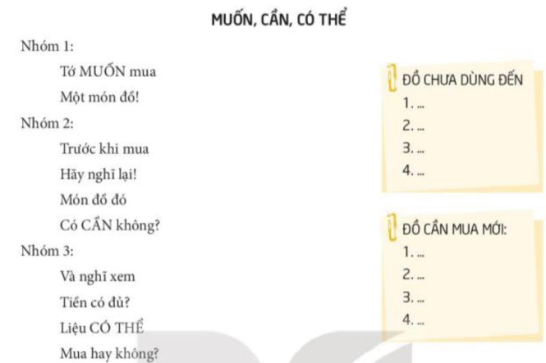  - GV chia lớp thành 3 nhóm  - GV gọi đại diện lên bảng trình bày  - GV nhận xét, tuyên dương.  => Kết luận: Chúng ta cần phải luôn nhớ bí kíp NGHĨ LẠI về việc : MUỐN – CẦN – CÓ THỂ”. | - HS đọc ba bí kíp trong SGK  - HS chia nhóm và thảo luận  - HS lên bảng chia sẻ trước lớp  - Nhóm nhận xét
4. Cam kết hành động(3-5’)
- Mục tiêu:
+ giúp cho HS biết lên CẦN và MUỐN những gì
- Cách tiến hành:
- GV đề nghị HS về nhà kiểm tra đồ dùng học tập và đồ dùng cá nhân của mình, sau đó lập danh mục các món đồ đã mua mà chưa dùng đến.  ? Bài học ngày hôm nay giúp em hiểu thêm điều gì?  ? Hãy thảo luận với người thân về việc nên hay không nên mua những món đồ mới.  - GV nhận xét tiết học  - Dặn dò HS chuẩn bị tiết sau. | - HS về nhà thực hiện  - HS trả lời theo ý hiểu của mình  - HS thực hiện  - HS lắng nghe
_________________________________________________________________
Thứ Ba ngày 28 tháng 10 năm 2025
Sáng: Tiết 1: Tiếng Việt
NGHE – VIẾT: THƯ VIỆN (TIẾT 3)
I. YÊU CẦU CẦN ĐẠT
1. Yêu cầu cần đạt về kiến thức, kĩ năng
- Viết đúng chính tả một đoạn trong câu chuyện “ Thư viện” trong khoảng 15 phút.
- Viết đúng chính tả ch/tr hoặc ân/ âng2. Yêu cầu cần đạt về năng lực, phẩm chất
2.1. Phát triển về năng lực
- Năng lực tự chủ, tự học: lắng nghe, viết bài đúng, kịp thời và hoàn thành các bài tập trong SGK.
- Năng lực giải quyết vấn đề và sáng tạo: tham gia trò chơi, vận dụng.
- Năng lực giao tiếp và hợp tác: tham gia làm việc trong nhóm để ttrar lời câu hỏi trong bài.
2.2. Phát triển về phẩm chất
- Phẩm chất yêu nước: Biết yêu cảnh đẹp, quê hương qua bài viết.
- Phẩm chất chăm chỉ: Chăm chỉ viết bài, trả lời câu hỏi.
- Phẩm chất trách nhiệm: Giữ trật tự, học tập nghiêm túc.
II. ĐỒ DÙNG DẠY HỌC
- Kế hoạch bài dạy, bài giảng Power point.
- SGK và các thiết bị, học liệu phụ vụ cho tiết dạy.

III. HOẠT ĐỘNG DẠY HỌC
Hoạt động của giáo viên | Hoạt động của học sinh
1. Khởi động.
- Mục tiêu: + Tạo không khí vui vẻ, khấn khởi trước giờ học.
+ Kiểm tra kiến thức đã học của học sinh ở bài trước.
- Cách tiến hành:
- GV tổ chức trò chơi để khởi động bài học.  + Câu 1: Xem tranh đoán tên đồ vật chứa vần ân.  + Câu 2: Xem tranh đoán tên đồ vật chứa vần âng.  - GV Nhận xét, tuyên dương.  - GV dẫn dắt vào bài mới | - HS tham gia trò chơi  + Trả lời: Cái cân  + Trả lời: vầng trăng  - HS lắng nghe.
2. Khám phá.
- Mục tiêu:
+ Viết đúng chính tả đoan văn trong bài Thư viên trong khoảng 15 phút.
+ Phát triển năng lực ngôn ngữ.
- Cách tiến hành:
2.1. Hoạt động 1: Nghe – Viết. (làm việc cá nhân)  - GV đọc một lượt đoạn văn cần viết  - Mời 1- 3 HS đọc lại đoạn viết.  - GV hướng dẫn cách viết bài thơ:  + Viết hoa tát cả các chữ cái đầu câu.  + Chữ dễ sai chính tả: Quyển sách, thoải mái, trả lại..  - GV đọc từng câu cho HS viết.  - GV đọc lại bài thơ cho HS soát lỗi.  - GV cho HS đổi vở dò bài cho nhau.  - GV nhận xét chung.  2.2. Hoạt động 2: Ghép các từ phù hợp với “ trân” hoặc “ chân” trong các hình (làm việc nhóm 2).  - GV mời HS nêu yêu cầu.  - Giao nhiệm vụ cho các nhóm: Cùng quan sát hình trên bảng chọn ghép chọn ghép các tiếng trên cây với chân hoặc trân để có từ phù hợp.  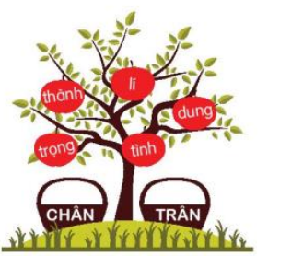  - Mời đại diện nhóm trình bày.  - GV nhận xét, tuyên dương, bổ sung.  2.3. Hoạt động 3: Làm bài tập (chọn a hoặc b)  a. Chọn tr hoặc ch thay cho ô trống.  - GV mời HS nêu yêu cầu.  - mòi học sinh đọc bài: Bài hát tới trường.  - Giao nhiệm vụ cho các nhóm: Lựa chọn chữ phù hợp dán lên các ô trống trên bảng.  - Mời đại diện nhóm trình bày.  - GV nhận xét, tuyên dương.  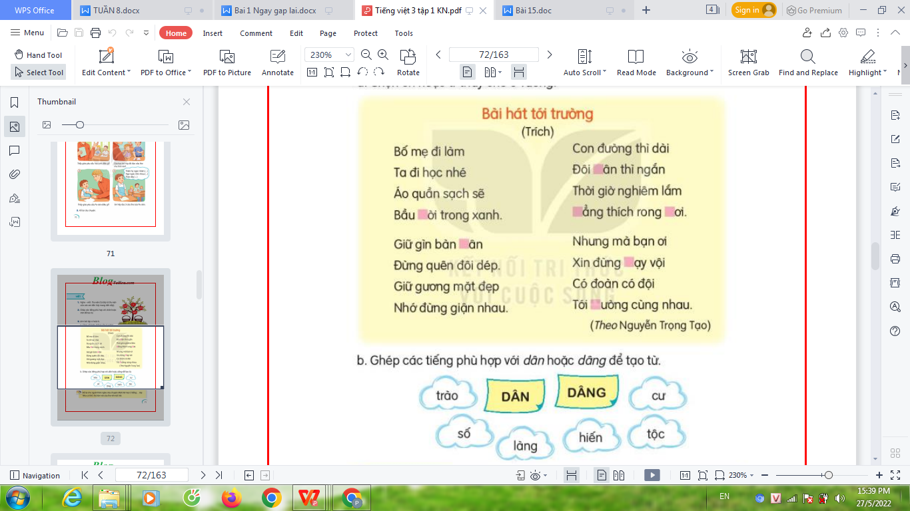  b. Ghép các tiếng phù hợp với dân hoặc dâng để tạo thành từ.  Giao nhiệm vụ cho các nhóm:  - Mời đại diện nhóm trình bày.  - GV nhận xét, tuyên dương. | - HS lắng nghe.  - HS lắng nghe.  - HS đọc đoạn viết.  - HS lắng nghe.  - HS viết bài.  - HS nghe, dò bài.  - HS đổi vở dò bài cho nhau.  - 1 HS đọc yêu cầu bài.  - các nhóm sinh hoạt và làm việc theo yêu cầu.  - Kết quả:  + Chân: chân thành, chân lí, chân tình, chân dung.  + Trân: Trân trọng.  - Các nhóm nhận xét.  - 1 HS đọc yêu cầu.  - Các nhóm làm việc theo yêu cầu.  a.Gợi ý trả lời: Bầu trời, bàn chân, đôi chân, chẳng thích, rong chơi, chạy vội.  - Đại diện các nhóm trình bày  Các nhóm làm việc theo yêu cầu.  b.Gợi ý trả lời:  + Dâng: Dâng trào, dâng hiến  + Dân: Dân số, dân làng, dân tộc, dân cư.  - Đại diện các nhóm trình bày
3. Vận dụng.
- Mục tiêu:
+ Củng cố những kiến thức đã học trong tiết học để học sinh khắc sâu nội dung.
+ Vận dụng kiến thức đã học vào thực tiễn.
+ Tạo không khí vui vẻ, hào hứng, lưu luyến sau khi học sinh bài học.
+ Phát triển năng lực ngôn ngữ.
- Cách tiến hành:
- GV tổ chức vận dụng để củng cố kiến thức và vận dụng bài học vào tực tiễn cho học sinh.  + Cho HS quan sát video thư viện trường  + Gọi ý một số sách mà các em nên đọc.  + Đọc sách có ý nghĩa như thế nào?  - Nhắc nhở các em phải thường xuyên đọc sách, báo, truyện để mở mang thêm kiến thức,...  - Nhận xét, tuyên dương  - Nhận xét, đánh giá tiết dạy. | - HS lắng nghe và trả lời câu hỏi.
*. Điều chỉnh sau bài dạy:
.................................................................................................................................
.................................................................................................................................
.................................................................................................................................
_____________________________________________
Tiết 3: Toán
HÌNH TAM GIÁC, HÌNH TỨ GIÁC
I. YÊU CẦU CẦN ĐẠT:
1. Năng lực đặc thù:
- Nhận biết được hình tam giác, hình tứ giác và các yếu tố cơ bản gồm đỉnh, cạnh, góc của hình tam giác, hình tứ giác.
- Phát triển năng lực lập luận, tư duy toán học và năng lực giao tiếp toán học
2. Năng lực chung.
- Năng lực tự chủ, tự học: lắng nghe, trả lời câu hỏi, làm bài tập.
- Năng lực giải quyết vấn đề và sáng tạo:tham gia trò chơi, vận dụng.
- Năng lực giao tiếp và hợp tác: hoạt động nhóm.
3. Phẩm chất.
- Phẩm chất nhân ái: Có ý thức giúp đỡ lẫn nhau trong hoạt động nhóm để hoàn thành nhiệm vụ.
- Phẩm chất chăm chỉ: Chăm chỉ suy nghĩ, trả lời câu hỏi; làm tốt các bài tập.
- Phẩm chất trách nhiệm: Giữ trật tự, biết lắng nghe, học tập nghiêm túc.
II.ĐỒ DÙNG DẠY HỌC
- Kế hoạch bài dạy, bài giảng Power point.
- SGK và các thiết bị, học liệu phục vụ cho tiết dạy.

III. HOẠT ĐỘNG DẠY HỌC
Hoạt động của giáo viên | Hoạt động của học sinh
I. KHỞI ĐỘNG:
-Mục tiêu: + Tạo không khí vui vẻ, khấn khởi trước giờ học.
- Cách tiến hành:
- GV tổ chức trò chơi “hái hoa dân chủ” để khởi động bài học.  - HS xung phong lên bốc thăm phép tính,  0 x 6 = 0 0 x 7 = 0  0 : 6 = 0 0 : 7 = 0  0 x 8 = 0  0 : 8 = 0  - GV Nhận xét, tuyên dương.  - GV dẫn dắt vào bài mới | - HS tham gia trò chơi  HS nêu kết quả.  - HS lắng nghe.
II. HÌNH THÀNH KIẾN THỨC MỚI:
1, Khám phá:
-Mục tiêu: Nhận biết đỉnh, cạnh và góc của hình tam giác và hình tứ giác.
-Cách tiến hành: ( Cá nhân )
-*GV yêu cầu HS quan sát tranh trong SGK.  -- Gv hỏi và nối:  Gv chấm 3 đỉnh A,B,C yêu cầu HS cho biết  Khi nối điểm A và điểm B ta được đoạn thẳng nào?  - Khi nối điểm A và điểm C ta được đoạn thẳng nào?  - Khi nối điểm B và điểm C ta được đoạn thẳng nào?  Vậy hình thu được là hình gì?  - Lớp – GV nhận xét tuyên dương.  - GV giới thiệu kiến thức mới:Điểm A là đỉnh của hình tam giác, đoạn thẳng AB là cạnh của hình tam giác.  Ngoài đỉnh A và cạnh AB hình tam giác còn đỉnh và cạnh nào không?  - Vậy một hình tam giác có mấy đỉnh và mấy cạnh?Mấy góc?  - GV chốt :Hình tam giác ABC có ba đỉnh là A,B,C: ba cạnh AB,BC,CA; ba góc là góc đỉnh A, góc dỉnh B, góc đỉnh C  * Tương tự : GV dẫn dắt để HS kể tên các đỉnh , các góc, các cạnh của tứ giác rồi từ đó rút ra các nhận xét về số đỉnh, số góc, số cạnh của tứ giác.  - GV chốt :Hình tứ giác MNPQ có bốn đỉnh là M,N,P,Q ; bốn cạnh MN,NP,PQ.QM; bốn góc là góc đỉnh M, góc dỉnh N, góc đỉnh P, góc đỉnh Q. |  |  | -HS quan sát tranh  - HS trả lời: đoạn thẳng AB  - HS trả lời :đoạn thẳng AC  - HS trả lời :đoạn thẳng BC  - HS trả lời :hình tam giác  - HS trả lời:Đỉnh B,C. Cạnh: AC, BC  - HS nhắc lại
2. Hoạt động thực hành:
-Mục tiêu:
+ Nhận biết được hình tam giác, hình tứ giác và các yếu tố cơ bản gồm đỉnh, cạnh, góc của hình tam giác, hình tứ giác.
+ Nhận biết được một số yếu tố cơ bản gồm đỉnh, cạnh, góc của hình tam giác, hình tứ giác.
- Cách tiến hành: ( Cá nhân - cặp đôi - lớp )
Bài 1: (Làm việc cá nhân) Nêu tên các đỉnh và các cạnh của mỗi hình (theo mẫu)  - Gọi HS nêu yêu cầu bài.  - Yêu cầu HS làm vào phiếu bài tập  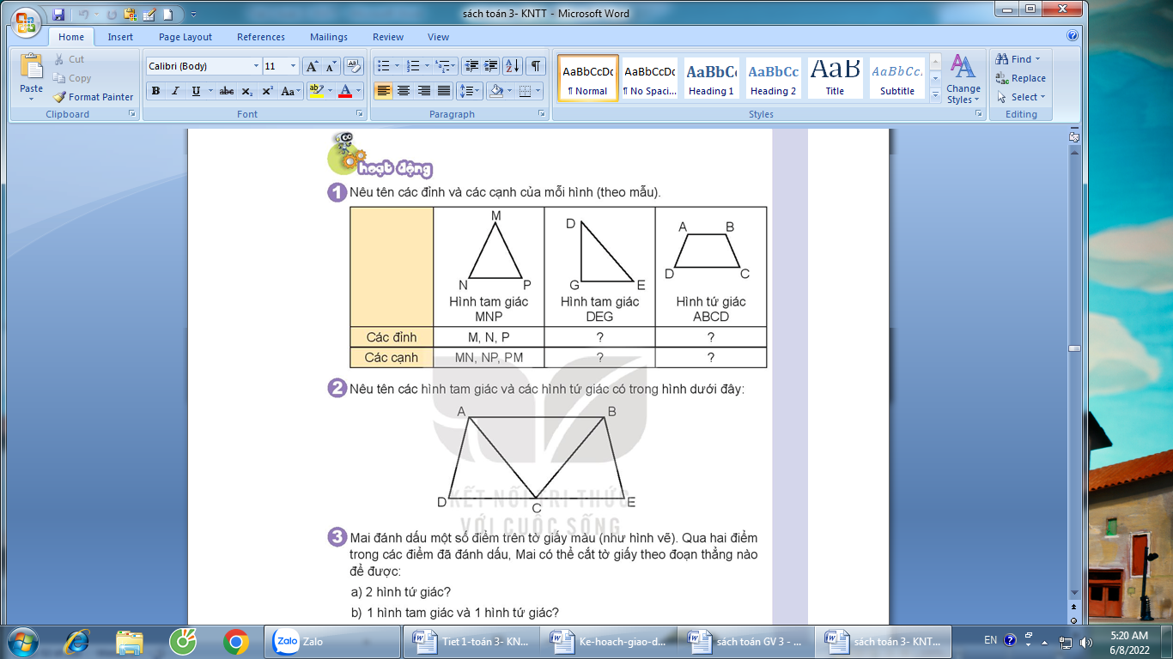  - Lớp – GV nhận xét – sửa sai, Tuyên dương.  Bài 2: (Làm việc nhóm 4) Nêu tên các hình tam giác và tứ giác có trong dưới đây?  - Gọi HS nêu yêu cầu bài.  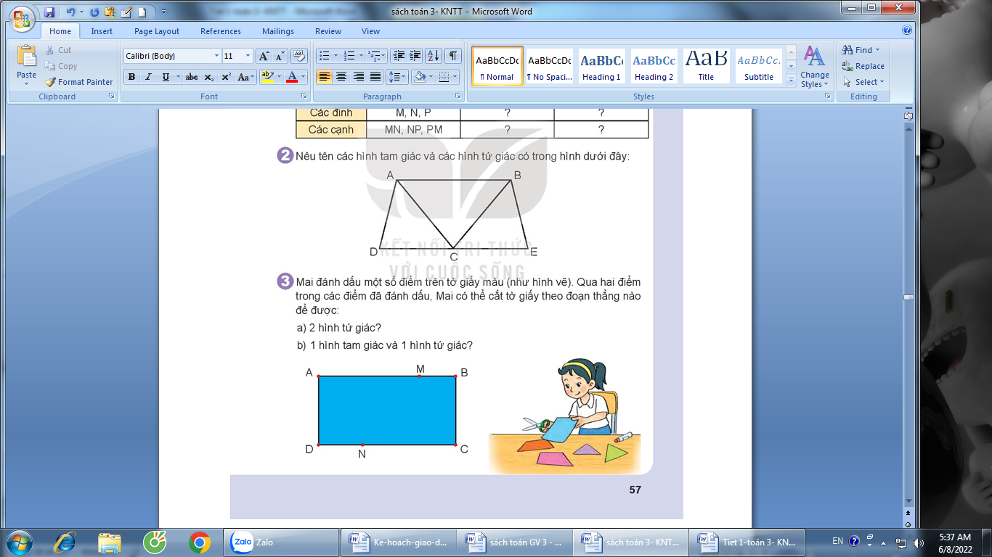  - GV tổ chức cho HS chơi  - GV theo dõi nhận xét tuyên dương.  Bài 3: : (Làm việc cá nhân)  GV yêu cầu HS quan sát tranh trong SGK nêu yêu cầu  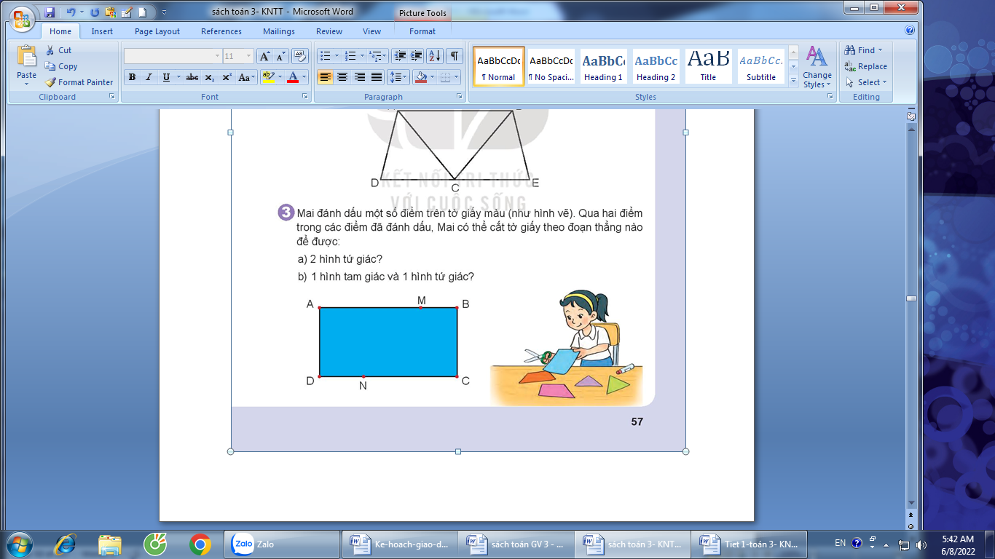  - Lớp – GV nhận xét bài trên bảng. |  | - HS nêu yêu cầu  - HS làm vào phiếu.  - HS nêu kết quả:  + Đỉnh hình tam giác:D,G,E  + Đỉnh hình tứ giác:A,B,C,D  + Các cạnh hình tam giác:DG,GE,ED  + Các cạnh hình tứ giác:AB,BC,CD,DA  - HS nêu yêu cầu  - HS chơi theo nhóm.  - Kết quả:  + Ba hình tam giác:ADC, ABC,BCE  +Ba hình tứ giác:ABCD,ABEC,ABED  - HS nêu yêu cầu  - HS làm việc theo hướng dẫn của SGK và nêu kết quả:  a) Cắt tờ giấy theo đoạn thẳng MN.  b) Cắt tờ giấy theo đoạn thẳng AN. Mai có thể có thêm các cách sau: cắt theo đoạn thẳng BN, DM hoặc CM. Như vậy có tất cả 4 cách cắt.
3. Vận dụng.
- Mục tiêu:
+ Củng cố những kiến thức đã học trong tiết học để học sinh khắc sâu nội dung.
+ Vận dụng kiến thức đã học vào thực tiễn.
+ Tạo không khí vui vẻ, hào hứng, lưu luyến sau khi học sinh bài học.
- Cách tiến hành:
- GV tổ chức vận dụng bằng các hình thức như trò chơi, hái hoa,...sau bài học để HS nhận biết hình chữ nhật, hình vuông.  - GV cho HS xem một số hình ảnh để nhận biết hình chữ nhật, hình vuông.  - Nhận xét, tuyên dương | - HS tham gia để vận dụng kiến thức đã học vào thực tiễn.  + HS trả lời
4. Điều chỉnh sau bài dạy:
..................................................................................................................................
..................................................................................................................................
_________________________________________________
Tiết 4: Đạo đức
QUAN TÂM HÀNG XÓM LÁNG GIỀNG (TIẾT 3)
I. YÊU CẦU CẦN ĐẠT
1. Yêu cầu cần đạt về kiến thức, kĩ năng
Sau bài học, học sinh sẽ:
- Đồng tình với những lời nói, việc làm tốt; không đồng tình với những lời nói, việc làm không tốt đối với hàng xóm láng giềng.
- Rèn năng lực điều chỉnh hành vi, phát triển bản thân.
- Hình thành phẩm chất nhân ái.
2. Yêu cầu cần đạt về năng lực, phẩm chất
2.1. Phát triển về năng lực
- Năng lực tự chủ, tự học: lắng nghe, trả lời câu hỏi, làm bài tập.
- Năng lực giải quyết vấn đề và sáng tạo: tham gia trò chơi, vận dụng.
- Năng lực giao tiếp và hợp tác: hoạt động nhóm.
2.2. Phát triển về phẩm chất
- Phẩm chất nhân ái: Có ý thức quan tâm đến hàng xóm, láng giềng.
- Phẩm chất chăm chỉ: Chăm chỉ suy nghĩ, trả lời câu hỏi; làm tốt các bài tập.
- Phẩm chất trách nhiệm: Giữ trật tự, biết lắng nghe, học tập nghiêm túc.
II. ĐỒ DÙNG DẠY HỌC
- Máy tính, ti vi
III. HOẠT ĐỘNG DẠY HỌC
Hoạt động của giáo viên | Hoạt động của học sinh
1. Khởi động:
- Mục tiêu: Tạo không khí vui vẻ, khấn khởi trước giờ học.
- Cách tiến hành:
- GV tổ chức trò chơi “hộp quà bí mật”  - Cho HS nghe và chuyền hộp quà theo bài hát Tiếng thời gian.  ? Khi gặp bà cụ muốn qua đường em sẽ làm gì?  ? Khi gặp bác hàng xóm em sẽ hành động như thế nào?  ? Nhà cô Liên bên cạnh nhà em có chuyện buồn em sẽ có hành động ra sao?  - GV Nhận xét, tuyên dương.  - GV dẫn dắt vào bài mới. | - HS hát theo bài hát và cùng chuyền hộp quà đi. Bài hát kết thúc HS cầm hộp sẽ bốc thăm câu hỏi trong hộp và trả lời.  - HS trả lời theo ý hiểu của mình.  + giúp đỡ cụ qua đường  + Em sẽ lễ phép chào bác  + Em cùng gia đình sang an ủi, chia sẻ với gia đình cô.  - HS lắng nghe
2. Luyện tập:
- Mục tiêu:giúp HS củng cố kiến thức và hình thành kĩ năng bày tỏ ý kiến, nhận xét hành vi, xử lý tình huống cụ thể.
- Cách tiến hành:
Bài tập 1: Em đồng tình hoặc không đồng tình với ý kiến nào dưới đây? Vì sao?  - GV gọi HS đọc yêu cầu 1 trong SGK  ? Bài yêu cầu gì?  - GV trình chiếu tranh BT1.  - YC HS quan sát 3 bức tranh và đọc nội dung. Thảo luận nhóm đôi, nêu việc nên làm hoặc không nên làm, giải thích Vì sao.  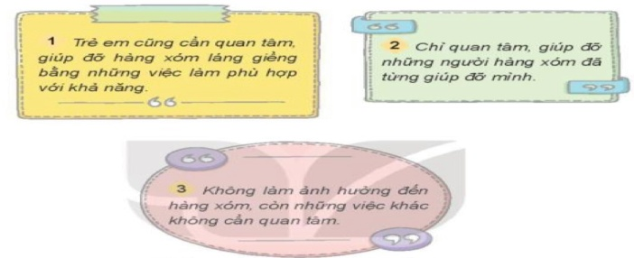  - Tổ chức cho HS chia sẻ từng tranh.  - GV chốt câu trả lời.  - Nhận xét, tuyên dương.  => Kết luận: Ở lứa tuổi của chúng ta hay bất kỳ lứa tuổi nào cũng cần quan tâm đến hàng xóm láng giềng. Cũng như không phải chúng ta chỉ quan tâm đến người đã từng giúp đỡ mình, mà chúng ta cần giúp đỡ tất cả mọi người đã là hàng xóm láng giềng để tạo mối quan hệ tốt đẹp.  Bài tập 2: Bày tỏ ý kiến  - GV trình chiếu tranh BT2.  - YC HS quan sát 3 bức tranh và đọc nội dung. Thảo luận nhóm 4, hãy bày tỏ ý kiến của mình.  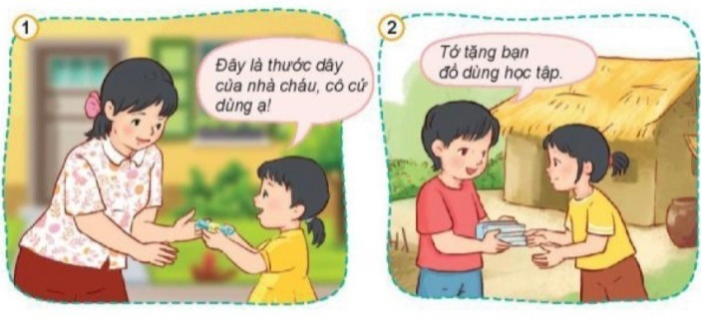  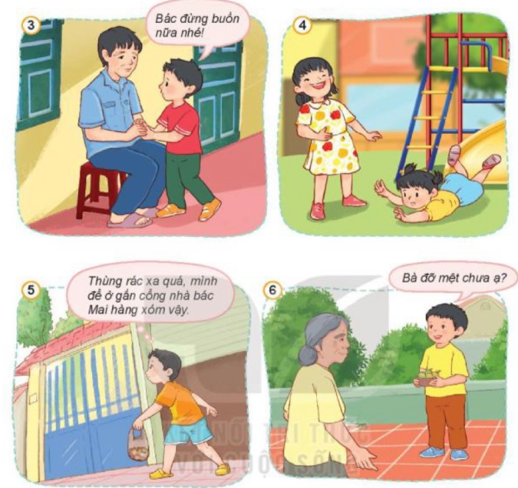  ? Nội dung các bức tranh vẽ gì?  - GV đặt câu hỏi  ? Em hãy bày tỏ ý kiến của mình với các bức tranh đã thảo luận?  - GV nhận xét, bổ sung  => Kết luận: Chúng ta lên thể hiện tình sự quan tâm đến hàng xóm láng giềng bằng nhiều hành động như: hỏi thăm, chia sẻ, động viên, giúp đỡ,…Đừng thể hiện những hành động thờ ơ, khó chịu với hàng xóm láng giềng. | - 1 -2 HS đọc yêu cầu bài 1  - Lớp đọc thầm theo  - HS quan sát tranh và thảo luận theo cặp.  - Các cặp chia sẻ.  - Lắng nghe nhận xét, bổ sung.  + Ý kiến 1: đồng tình vì ở lứa tuổi nào cũng cần quan tâm hàng xóm láng giềng bằng những việc làm phù hợp.  + Ý kiến 2, 3: không đồng tình vì mình giúp đỡ hàng xóm láng giềng để tạo mối quan hệ tốt đẹp giữa hàng xóm láng giềng với nhau.  - HS lắng nghe.  - 1 -2 HS đọc yêu cầu bài 2  - Lớp đọc thầm theo  - HS quan sát tranh và thảo luận theo nhóm 4.  + Tranh 1: Bạn gái cho cô hàng xóm  mượn thước đo.  + Tranh 2: Bạn trai đang tặng đồ dùng cho bạn nữ gặp khó khăn.  + Tranh 3: Bạn trai đang an ủi bác hàng xóm.  + Tranh 4: Bạn nữ đang cười khi nhìn thấy em bé bị ngã.  + Tranh 5: Bạn trai đang vứt rác sang nhà bác hàng xóm.  + Tranh 6: Bạn trai đang đang hỏi thăm sức khỏe của bà..  - Đại diện một số nhóm chỉ tranh bày tỏ ý kiến trước lớp, nhóm khác nhận xét, bổ sung.  + Em đồng ý với các bức tranh 1, 2, 3, 6 vì các bức tranh thể hiện sự quan tâm, giúp đỡ, cảm thông chia sẻ đến hàng xóm láng giềng.  + Em không đồng ý với các bức tranh 4, 5 vì 2 bức tranh thể hiện sự thờ ơ, không yêu thương quan tâm đến hàng xóm láng giềng.  - HS lắng nghe.
3. Vận dụng, trải nghiệm
- Mục tiêu:
+ Vận dụng vào thực tiễn để thực hiện tốt hành vi, việc làm để thể hiện quan tâm đến hàng xóm láng giềng
- Cách tiến hành:
- GV yêu cầu HS chia sẻ về những việc em đã làm và sẽ làm để thể hiện quan tâm đến hàng xóm láng giềng  ? Qua tiết học hôm nay em thấy điều gì mà em thích nhất?  ? Theo em, nếu gặp một bà cụ muốn hỏi  đường đến nhà bác hàng xóm cạnh nhà em. Thì em sẽ hành động như thế nào?  - GV nhận xét, tuyên dương  - GV nhận xét tiết học  - Dặn dò: về nhà chuẩn bị cho tiết xử lý tìn huống của bài tập 3. | + HS chia sẻ trước lớp.  + Em thích nhất là khi mình được giúp đỡ hàng xóm láng giềng bằng những việc nhỏ phù hợp với bản thân mình.  + Em sẽ chỉ đường cho bà cụ, hoặc sẽ  dẫn bà cụ đến nơi bà cụ muốn hỏi.  - HS lắng nghe,rút kinh nghiệm

_____________________________
Chiều Tiết 5: Tiếng Việt (Bổ sung)
LUYỆN TẬP: THƯ VIỆN
I. YÊU CẦU CẦN ĐẠT
1. Yêu cầu cần đạt về kiến thức, kĩ năng
- Củng cố kĩ năng đọc đúng từ ngữ, biết ngắt, nghỉ sau các dấu câu, đảm bảo đúng tốc độ đọc, đọc bài lưu loát, biết đọc nhấn giọng một số từ ngữ trong bài.
- Giúp HS hiểu nội dung bài: Những kỉ niệm của bạn nhỏ gắn bó với ngưỡng cửa, với những người thân yêu từ thuở ấu thơ đến lúc khôn lớn.
-HS luyện viết từ ứng dụng Hòn Én, Ea Ly, ngụ ngôn Ê-dốp.
2. Yêu cầu cần đạt về năng lực, phẩm chất
2.1. Phát triển về năng lực
- Năng lực tự chủ, tự học: lắng nghe, đọc bài và trả lời các câu hỏi. Nêu được nội dung bài.
- Năng lực giải quyết vấn đề và sáng tạo: tham gia trò chơi, vận dụng.
- Năng lực giao tiếp và hợp tác: tham gia đọc trong nhóm.
2.2. Phát triển về phẩm chất
- Phẩm chất yêu nước: Biết yêu quý ngôi nhà của mình
- Phẩm chất nhân ái: Biết đoàn kết, yêu thương những thành viên trong gia đình
- Phẩm chất chăm chỉ: Chăm chỉ đọc bài, trả lời câu hỏi.
- Phẩm chất trách nhiệm: Giữ trật tự, học tập nghiêm túc.
II. ĐỒ DÙNG DẠY HỌC
1. Giáo viên: SGK, Vở bài tập Tiếng Việt; các hình ảnh trong SGK
2. Học sinh: SGK, Vở bài tập Tiếng Việt, bút, thước
III. CÁC HOẠT ĐỘNG DẠY - HỌC CHỦ YẾU:
Hoạt động của giáo viên | Hoạt động của học sinh
1. HĐ Khởi động  - GV tổ chức cho Hs hát  - GV dẫn dắt vào bài mới  - Gv nêu yêu cầu cần đạt của tiết học:  + Giúp học sinh củng cố kiến thức, rèn kĩ năng đọc và hiểu nội dung bài, làm được các bài tập trong vở bài tập.  2. HĐ Luyện tập, thực hành.  Hoạt động 1: Luyện đọc.  - Gọi 1 HS đọc cả bài.  - GV gọi HS nêu từ khó đọc, câu dài, ngắt nghỉ, nhấn giọng. | - HS thực hiện  - HS lắng nghe  - HS đọc bài.  - HS nêu: Từ khó đọc: Thoải mái, lớp học, sôi nổi, một nửa, quang cảnh, …
- GV: yêu cầuluyện đọc theo nhóm.  - Gọi 1 HS lên cho các nhóm chia sẻ phần luyện đọc.  - Các nhóm khác lắng nghe và nhận xét các bạn đọc đúng yêu cầu chưa và giúp bạn đọc đúng theo yêu cầu.  - GV theo dõi các nhóm đọc bài.  - Gọi các nhóm đọc. HS nhận xét.  - GV nhận xét: (VD: Nhóm bạn … đọc đúng, đám bảo tốc độ hoặc nhóm bạn…. đọc bài lưu loát và đã biết đọc hay bài đọc. | - Luyện đọc câu dài: Nếu ở nhà có sách gì/ các em muốn bạn khác cùng đọc,/ hãy mang đến đây.; Quang cảnh thư viện lúc này hệt như một toa tàu điện đông đúc/ với những hành khách đứng ngồi để đọc/ quang cảnh trông thật ngộ//.  - Học sinh làm việc trong nhóm 4  - HS đọc bài
Hoạt động 2: Tìm hiểu nội dung bài  - GV giao bài tập HS làm bài.  - GV lệnh HS đạt chuẩn làm bài tập 1, 2, 3/ 32 Vở Bài tập Tiếng Việt.  - GV cho Hs làm bài trong vòng 7 phút.  - Gv quan sát, giúp đỡ, nhắc nhở tư thế ngồi học cho Hs; chấm chữa bài.  - HS làm xong bài GV cho HS đổi vở kiểm tra bài cho nhau. | - HS đánh dấu bài tập cần làm vào vở.  - HS làm bài
Hoạt động 3: Chữa bài  - GVGọi Hs lên điều hành chia sẻ trước lớp.  * Bài 1  - GV gọi HS đọc yêu cầu.  - GV gọi HS đọc lại bài tập đọc.  - Gọi HS nhận xét.  - GV nhận xét bổ sung. Chốt nội dung | - 1 Hs lên chia sẻ.  - HS làm bài, chữa bài  - HS nhận xét, bổ sung  Dân số, dân làng, dân cư  - HS nhận xét  - HS chữa bài vào vở.
GV chốt: Qua các ý kiến trao đổi cô thấy các em đã biết điền từ để hoàn thiện bài thơ trong câu chuyện  Bài 2: Ghép tiếng phù hợp với chân hoặc trân:  - GV gọi HS đọc yêu cầu  - GV gọi 1-2 HS trả lời  + BT yêu cầu gì?  - GV gọi 1-2 HS đọc trước lớp  - GV nhận xét, tuyên dương.  Bài 3: Điền ch hay tr vào chỗ trống ?  + BT yêu cầu gì ?  - GV nhận xét, kết luận  3. Luyện viết  - Gọi 1 HS nêu yêu cầu  -GV yêu cầu HS viết  -GV quan sát HS viết giúp đỡ HS kém  -GV chấm 1 số bài  -Nhận xét bài | - HS đọc yêu cầu  + Nhiều HS trả lời.  + chân: chân thành, chân lí, chân dung, ..  Trân: trân trọng, trân tình  - HS đọc yêu cầu  - HS đọc bài làm. Các từ cần điền  - HS nhận xét, bổ sung  - Hs nêu  -HS viết bài
4. HĐ Vận dụng  - Gọi 1 HS đọc lại cả bài.  + Em biết được thông điệp gì qua bài học?  GV hệ thống bài: Thư viện với những chiếc giá đầy ắp sách luôn là một nơi đến tuyệt vời đối với các bạn học sinh  - Nhận xét giờ học.  - Dặn chuẩn bị bài sau. | - Hs đọc bài.  - HS trả lời  - HS nghe

Thứ Tư ngày 29 tháng 10 năm 2025
Sáng: Tiết 1+2: Tiếng Việt
NGÀY EM VÀO ĐỘI (TIẾT 1+ 2)
I. YÊU CẦU CẦN ĐẠT
1. Yêu cầu cần đạt về kiến thức, kĩ năng
- Học sinh đọc đúng và rõ ràng bài thơ Ngày em vào Đội; biết nghỉ hơi ở chỗ ngắt nhịp thơ và giữa các dòng thơ; bước đầu biết thể hiện cảm xúc của học sinh trong ngay vào Đội TNTP Hồ Chí Minh qua giọng đọc.
- Dựa vào từ ngữ, hình ảnh thơ và tranh ảnh minh họa, nhận biết được niềm vui, nỗi xúc động, sự đồng cảm của người chị trước tim em của mình được vào Đội. Bằng lời trò chuyện với người em, bài thơ nói lên cảm xúc của các bạn nhỏ trước sự kiện quan trọng ở lứa tuổi thiếu niên, nhi đồng.
Đọc câu mở rộng ( các câu đố về đồ dụng học tập hoặc đồ vật ở trường), ghi phiếu đọc sách, chia sẻ với các bạn về câu đố mà em tìm được.
2. Yêu cầu cần đạt về năng lực, phẩm chất
2.1. Phát triển về năng lực
- Năng lực tự chủ, tự học: lắng nghe, đọc bài và trả lời các câu hỏi. Nêu được nội dung bài.
- Năng lực giải quyết vấn đề và sáng tạo: tham gia trò chơi, vận dụng.
- Năng lực giao tiếp và hợp tác: tham gia đọc trong nhóm.
2.2. Phát triển về phẩm chất
- Phẩm chất yêu nước: Biết yêu quê hương, đất nước qua bài thơ.
- Phẩm chất nhân ái: Biết yêu quý bà và những người thân qua bài thơ.
- Phẩm chất chăm chỉ: Chăm chỉ đọc bài, trả lời câu hỏi.
- Phẩm chất trách nhiệm: Giữ trật tự, học tập nghiêm túc.
II. ĐỒ DÙNG DẠY HỌC.
- Kế hoạch bài dạy, bài giảng Power point.
- SGK và các thiết bị, học liệu phụ vụ cho tiết dạy.

III. HOẠT ĐỘNG DẠY HỌC.
Hoạt động của giáo viên | Hoạt động của học sinh
1. Khởi động:
- Mục tiêu: + Tạo không khí vui vẻ, khấn khởi trước giờ học.
+ Kiểm tra kiến thức đã học của học sinh ở bài trước.
- Cách tiến hành:
- GV tổ chức trò chơi để khởi động bài học.  + Câu 1: Đọc đoạn 1 và trả lời câu hỏi: Đến trường sau kì nghỉ, các bạn học sinh đã phát hiện ra điều gì tuyệt vời?  - GV Nhận xét, tuyên dương.  + Câu 2: đọc đoạn 2 và trả lời câu hỏi: Thầy hiệu trưởng đã dặn các bạn học sinh đã làm được những điều gì?  - GV Nhận xét, tuyên dương.  - GV dẫn dắt vào bài mới | - HS tham gia trò chơi.  + Đọc và trả lời: Các bạn đã phát hiện ra một căn phòng mới đã biến thành thư viện.  + Đọc và trả lời: Thầy hiệu trưởng dặn các bạn học sinh thoải mái vào thư viện, mượn sách về đọc và trả lại, mang sách của mình đến thu viện, có thể đọc bất kì quyển nào.  - HS lắng nghe.
2. Khám phá.
- Mục tiêu:
+Học sinh đọc đúng và rõ ràng bài thơ Ngày em vào Đội;
+ Biết nghỉ hơi ở chỗ ngắt nhịp thơ và giữa các dòng thơ;
+ Bước đầu biết thể hiện cảm xúc của học sinh trong ngay vào Đội TNTP Hồ Chí Minh qua giọng đọc.
+ Dựa vào từ ngữ, hình ảnh thơ và tranh ảnh minh họa, nhận biết được niềm vui, nỗi xúc động, sự đồng cảm của người chị trước tim em của mình được vào Đội. Bằng lời trò chuyện với người em, bài thơ nói lên cảm xúc của các bạn nhỏ trước sự kiện quan trọng ở lứa tuổi thiếu niên, nhi đồng.
+ Phát triển năng lực ngôn ngữ.
- Cách tiến hành:
2.1. Hoạt động 1: Đọc văn bản.  - GV đọc mẫu: Đọc diễn cảm, nhấn giọng ở những từ ngữ biểu hiện cảm xúc.  - GV HD đọc: Đọc trôi chảy toàn bài, nghỉ hơi ở chỗ ngắt nhịp thơ.  - Gọi 1 HS đọc toàn bài.  - GV chia khổ thơ: (4 khổ)  + Khổ 1: Từ đầu đến cách xa.  + Khổ 2: Tiếp theo cho đến dòng sông.  + Khổ 3: Tiếp theo cho đến bến xa.  + Khổ 4: Còn lại.  - GV gọi HS đọc nối tiếp theo khổ thơ.  - Luyện đọc từ khó: dắt em, thắm mãi, vời vợi, mênh mông, bến xa,…  - Luyện đọc ngắt nhịp thơ:  Nắng vườn trưa/ mênh mông  Bướm bay như/ lời hát/  - GV mời HS nêu từ ngữ giải nghĩa trong SGK. Gv giải thích thêm.  - Luyện đọc khổ thơ: GV tổ chức cho HS luyện đọc khổ thơ theo nhóm 4.  - GV nhận xét các nhóm.  2.2. Hoạt động 2: Trả lời câu hỏi.  - GV gọi HS đọc và trả lời lần lượt 4 câu hỏi trong sgk. GV nhận xét, tuyên dương.  - GV hỗ trợ HS gặp khó khăn, lưu ý rèn cách trả lời đầy đủ câu.  + Câu 1: Theo em chị muốn nói gì qua 2 câu thơ sau:  Màu khăn đỏ dắt em  Bước qua thời thơ dại.  a. Đeo khăn quàng đỏ sẽ giúp em khôn lớn  b. Em trưởng thành hơn khi được kết nạp vào đội.  c. Nêu ý kiến khác của em.  Giáo viên nhận xét.  + Câu 2: Chi tiết nào cho thấy chiếc khăn quàng gắn bó thân thương với nguời đội viên?  Giáo viên nhận xét.  + Câu 3: Người chị đã chia sẻ với em niềm vui, mơ ước của người đội viên qua hình ảnh nào?  + Câu 4: Theo em, bạn nhỏ cảm nhận được điều gì qua lời nhắn nhủ của chị ở khổ thơ cuối?  GV (hoặc 1 HS) nêu câu hỏi và đọc 2 câu thơ. - GV hướng dẫn HS đọc cả khổ thơ cuối, đọc giải nghĩa từ khao khát và suy nghĩ để trả lời câu hỏi 4  - GV mời HS nêu nội dung bài thơ.  - GV chốt: Bài thơ thể hiện niềm vui, nỗi xúc động, sự đồng cảm của người chị trước tim em của mình được vào Đội. Bài thơ cũng nói lên cảm xúc của các bạn nhỏ trước sự kiện quan trọng ở lứa tuổi thiếu niên, nhi đồng  2.3. Hoạt động 3: Luyện đọc thuộc lòng (làm việc cá nhân, nhóm 2).  - GV cho HS đọc khổ 2,3,4.  - GV cho HS luyện đọc theo cặp.  - GV cho HS luyện đọc nối tiếp.  - GV mời một số học sinh thi đọc thuộc lòng trước lớp.  - GV nhận xét, tuyên dương.  ĐỌC MỞ RỘNG  Câu 1: Tìm đọc các câu đố về đồ dùng học tập hoặc các đồ vật khác ở trường.  - GV cho HS đọc yêu cầu bài.  - Hướng dẫn các em tìm  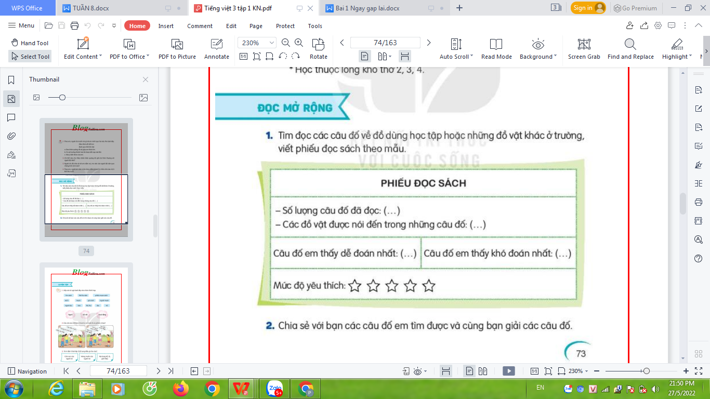  Câu 2: Chia sẻ với bạn bè câu đố em tìm được và cùng bạn giải câu đố đó.  GV hướng dẫn HS có thể chia sẻ sách cùng bạn bè, đọc sách chéo (đọc lại, đọc tiếp) rồi ghi chép vào phiếu đọc sách.  - GV đi các nhóm để góp ý, nhận xét, khích lệ. | - Hs lắng nghe.  - HS lắng nghe cách đọc.  - 1 HS đọc toàn bài.  - HS quan sát  - HS đọc nối tiếp theo đoạn.  - HS đọc từ khó.  - 2-3 HS đọc câu thơ.  - HS đọc giải nghĩa từ.  - HS luyện đọc theo nhóm 4.  - HS trả lời lần lượt các câu hỏi:  Câu 1: HS trao đổi ý kiến.  Ý kiến dự kiến b  Câu 2: Những câu thơ Chi tiết nào cho thấy chiếc khăn quàng gắn bó thân thương với nguời đội viên là:  Màu khăn tuổi thiếu niên  Suốt đời tươi thăm mãi  Như lời ru vời vợi  Chẳng bao giờ cách xa.  Vì nó như lời ru vời vợi của bà, của mẹ, luôn thấm thía trong lòng mỗi người chẳng bao giờ cách xa.  Câu 3: Những hình ảnh thơ diễn tả niềm vui, mơ ước của người đội viên.  Này em, mở cửa ra  Nắng vườn trưa mênh mông Một trời xanh vẫn đợi  Bướm bay như lời hát  Cánh buồm là tiếng gọi  Con tàu là đất nước  Mặt biển và dòng sông.  Đưa ta tới bến xa...  Câu 4:  -Người em cảm nhận được niềm vui, niềm xúc động của chị khi em mình được kết nạp vào Đội.  Chị muốn nói với em rằng: Em rất giống chị ở những năm trước khi trở thành đội viên. Em đang bước đi trên con đường chị đã đi qua, trong lòng em đang có những khao khát của người đội viên như chị trước đây.  - HS chọn đọc  - HS luyện đọc theo cặp.  - HS luyện đọc nối tiếp.  - Một số HS thi đọc thuộc lòng trước lớp.  -HS đọc yêu cầu  -HS làm việc cá nhân: đọc mở rộng và viết phiếu đọc sách theo hướng dẫn (đọc và ghi chép các câu đố về đồ dùng học tập hoặc những đồ vật khác ở trường vào phiếu đọc sách)  - Chia sẻ với bạn các câu đố em tìm được và cùng nhau giải đố hoặc đố nhau
4. Vận dụng.
- Mục tiêu:
+ Củng cố những kiến thức đã học trong tiết học để học sinh khắc sâu nội dung.
+ Vận dụng kiến thức đã học vào thực tiễn.
+ Tạo không khí vui vẻ, hào hứng, lưu luyến sau khi học sinh bài học.
+ Phát triển năng lực ngôn ngữ.
- Cách tiến hành:
- GV tổ chức vận dụng để củng cố kiến thức và vận dụng bài học vào tực tiễn cho học sinh.  + Cho HS viết cần làm gì để được vào Đội?  +Nếu em được vào đội em cảm thấy như thế nào?  - Nhận xét, tuyên dương | - HS tham gia để vận dụng kiến thức đã học vào thực tiễn.  + Trả lời các câu hỏi.  - Lắng nghe, rút kinh nghiệm.
*. Điều chỉnh sau bài dạy:
.................................................................................................................................
.................................................................................................................................
.................................................................................................................................
_________________________________
Tiết 4: Toán
HÌNH CHỮ NHẬT, HÌNH VUÔNG
I. YÊU CẦU CẦN ĐẠT:
1. Năng lực đặc thù:
- Nhận biết được các yếu tố cơ bản gồm đỉnh, cạnh, góc của hình chữ nhật, hình vuông.
- Phát triển năng lực lập luận, tư duy toán học và năng lực giao tiếp toán học
2. Năng lực chung.
- Năng lực tự chủ, tự học: lắng nghe, trả lời câu hỏi, làm bài tập.
- Năng lực giải quyết vấn đề và sáng tạo:tham gia trò chơi, vận dụng.
- Năng lực giao tiếp và hợp tác: hoạt động nhóm.
3. Phẩm chất.
- Phẩm chất nhân ái: Có ý thức giúp đỡ lẫn nhau trong hoạt động nhóm để hoàn thành nhiệm vụ.
- Phẩm chất chăm chỉ: Chăm chỉ suy nghĩ, trả lời câu hỏi; làm tốt các bài tập.
- Phẩm chất trách nhiệm: Giữ trật tự, biết lắng nghe, học tập nghiêm túc.
II.ĐỒ DÙNG DẠY HỌC
- Kế hoạch bài dạy, bài giảng Power point.
- SGK và các thiết bị, học liệu phục vụ cho tiết dạy.

III. HOẠT ĐỘNG DẠY HỌC
Hoạt động của giáo viên | Hoạt động của học sinh
I. KHỞI ĐỘNG:
-Mục tiêu: + Tạo không khí vui vẻ, khấn khởi trước giờ học.
- Cách tiến hành:
- GV tổ chức trò chơi “hái hoa dân chủ” để khởi động bài học.  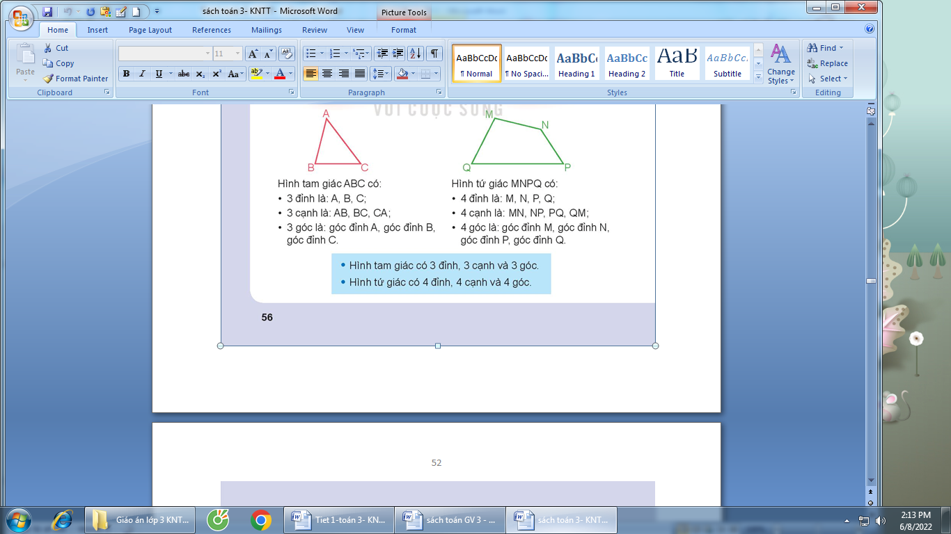  -Hình tam giác ABC có mấy đỉnh, góc,cạnh?  -Hình tứ giác MNPQ có mấy đỉnh, góc,cạnh?  - GV Nhận xét, tuyên dương.  - GV dẫn dắt vào bài mới | - HS tham gia trò chơi  -HS nêu
II. HÌNH THÀNH KIẾN THỨC MỚI:
1, Khám phá:
-Mục tiêu: Nhận biết được một số yếu tố cơ bản gồm đỉnh, cạnh, góc của hình chữ nhật ,hình vuông.
-Cách tiến hành: ( Cá nhân )
-*GV yêu cầu HS quan sát một số đồ vật có hình chữ nhật và hình vuông.  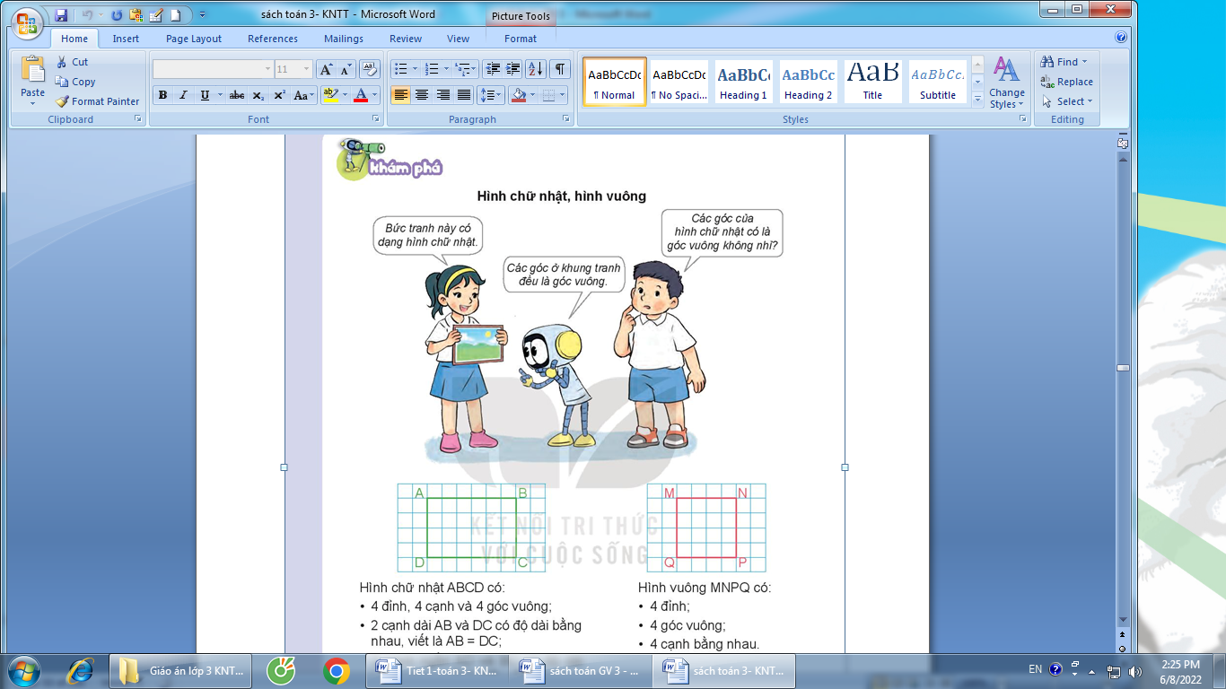  - GV cho HS hỏi nhau để dẫn dắt đến câu hỏi của Việt: Các góc của hình chữ nhật có là góc vuông không nhỉ?  - Tiếp đến, GV vẽ hình chữ nhật ABCD yêu cầu HS trả lời về số đỉnh, góc?  - Lớp – GV nhận xét tuyên dương.  - GV chốt kiến thức:  + Hình chữ nhật có 4 góc vuông. Hai cạnh dài có độ dài bằng nhau và hai cạnh ngắn có độ dài bằng nhau.  + Độ dài cạnh dài gọi là chiều dài. Độ dài cạnh ngắn gọi là chiều rộng.  - Tiếp đến, GV vẽ hình vuông MNPQ yêu cầu HS trả lời về số cạnh, đặc điểm độ dài các cạnh của hình vuông?  - Lớp – GV nhận xét tuyên dương.  - GV chốt kiến thức: Hình vuông có 4 góc vuông và 4 cạnh có độ dài bằng nhau. |  |  | -HS quan sát tranh  - HS trả lời  - HS nêu kết quả:  - HS nhắc lại  - HS nhắc lại
2. Hoạt động thực hành:
-Mục tiêu:
+ Nhận biết được hình chữ nhật, hình vuông và các yếu tố cơ bản gồm cạnh, góc của hình chữ nhật, hình vuông.
- Cách tiến hành: ( Cá nhân - cặp đôi - lớp )
Bài 1: (Làm việc cá nhân) các hình dưới đây hình nào là hình vuông?  - Gọi HS nêu yêu cầu bài.  - Yêu cầu HS trả lời  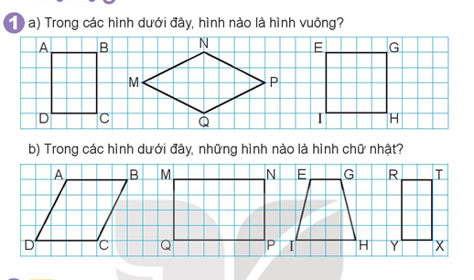  - Lớp – GV nhận xét – sửa sai, Tuyên dương.  Bài 2: (Làm việc nhóm 2) Số?  - Gọi HS nêu yêu cầu bài.  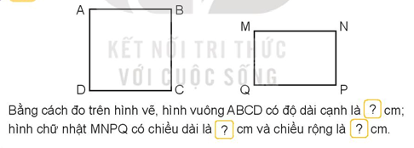  - GV cho HS đo  - GV theo dõi nhận xét tuyên dương.  Bài 3: : (Làm việc cá nhân)  GV yêu cầu HS quan sát tranh trong SGK nêu yêu cầu  - Lớp – GV nhận xét. |  | - HS nêu yêu cầu  - HS làm miệng.  - HS nêu kết quả:  a) Hình vuông : EGHI  b) Hình chữ nhật:MNPQ,RTXY  - HS nêu yêu cầu  - HS làm việc cá nhân.  - Kết quả:  + Hình vuông ABCD có độ dài cạnh là 3 cm.  + Hình chữ nhật MNPQ có chiều dài là 3 cm và chều rông là 2 cm.  - HS nêu yêu cầu  - HS làm việc cá nhân và nêu kết quả:  Cắt tờ giấy theo đoạn thẳng MN( chọn D).
3. Vận dụng.
- Mục tiêu:
+ Củng cố những kiến thức đã học trong tiết học để học sinh khắc sâu nội dung.
+ Vận dụng kiến thức đã học vào thực tiễn.
+ Tạo không khí vui vẻ, hào hứng, lưu luyến sau khi học sinh bài học.
- Cách tiến hành:
- GV tổ chức vận dụng bằng các hình thức như trò chơi, hái hoa,...sau bài học để HS biết số hình chữ nhật, hình vuông.  + Hình chữ nhật có mấy góc vuông?  +Hình chữ nhật có mấy cạnh, đặc điểm của các cạnh như thế nào?  HÌnh vuông có đặc điểm gì?  - Nhận xét, tuyên dương | - HS tham gia để vận dụng kiến thức đã học vào thực tiễn.  + HS trả lời
4. Điều chỉnh sau bài dạy:
....................................................................................................................................
....................................................................................................................................
....................................................................................................................................
__________________________________________________________________ ______________________________________________________________
Thứ Năm ngày 30 tháng 10 năm 2025
Sáng: Tiết 1: Tiếng Việt
LUYỆN TẬP: CÂU KỂ. CÁC DẤU KẾT THÚC CÂU (TIẾT 3)
I. YÊU CẦU CẦN ĐẠT:
1. Yêu cầu cần đạt về kiến thức, kĩ năng
- Nhận biết câu kể, thực hành về dấu câu. Đặt được câu giới thiệu và câu nêu hoạt động.
- Biết viết đoạn văn giới thiệu bản thân
-Có ý thức nâng cao tính cẩn thận. Quý trọng kiến thức, quý trọng những lời khuyên để tiến bộ hơn.
- Đọc mở rộng theo yêu cầu.
- Phát triển năng lực ngôn ngữ.
2. Yêu cầu cần đạt về năng lực, phẩm chất
2.1. Phát triển về năng lực
- Năng lực tự chủ, tự học: lắng nghe, viết bài đúng, kịp thời và hoàn thành các nội dung trong SGK.
- Năng lực giải quyết vấn đề và sáng tạo: tham gia trò chơi, vận dụng.
- Năng lực giao tiếp và hợp tác: Tham gia làm việc nhóm trong các hoạt động học tập.
2.2. Phát triển về phẩm chất
- Phẩm chất yêu nước: Quý trọng kiến thức, quý trọng những lời khuyên để tiến bọ hơn.
- Phẩm chất nhân ái: Biết yêu quý và tôn trọng bạn trong làm việc nhóm.
- Phẩm chất chăm chỉ: Chăm chỉ viết bài, trả lời câu hỏi.
- Phẩm chất trách nhiệm: Giữ trật tự, học tập nghiêm túc.
II. ĐỒ DÙNG DẠY HỌC
- Kế hoạch bài dạy, bài giảng Power point.
- SGK và các thiết bị, học liệu phụ vụ cho tiết dạy.
III. HOẠT ĐỘNG DẠY HỌC
Hoạt động của giáo viên | Hoạt động của học sinh
1. Khởi động.
- Mục tiêu: + Tạo không khí vui vẻ, phấn khởi trước giờ học.
- Cách tiến hành:
- GV tổ chức trò chơi để khởi động bài học.  + Câu 1: Đọc đoạn đầu bài “Cuộc họp của chữ viết” trả lời câu hỏi: Tại sao mọi người không hiểu được khi mình viết không đúng dấu câu?  + Câu 2: Muốn viết đúng dấu câu mình cần làm gì?  - GV nhận xét, tuyên dương  - GV dẫn dắt vào bài mới | - HS tham gia chơi:  - 1 HS đọc bài và trả lời:  + vì không rõ ý nghĩa định nêu là gì.  - 1 HS đọc bài và trả lời:  + Đọc kỹ, đọc nhiều , viết câu không quá dài và cần đủ ý, đọc lại sau khi viết...
2. Khám phá.
- Mục tiêu:
+ Dựa vào bài đọc, tìm được câu kể. Tìm và xếp được câu giới thiệu và câu nêu hoạt động, câu nêu đặc điểm vào đúng nhóm.
+ Hình thành và phát triển tình cảm yêu quê hương, sự quan tâm, yêu quý, giúp đỡ chia sẻ với bạn bè và mọi người xung quanh.
+ Đọc mở rộng theo yêu cầu.
+ Phát triển năng lực ngôn ngữ.
- Cách tiến hành:
2.1. Hoạt động 1: (làm việc cá nhân, nhóm)  a. Tìm câu giới thiệu, câu nêu đặc điểm và câu nêu hoạt động.  Bài 1: Các câu trong đoạn văn dưới đây được gọi là câu kể. Hãy xếp các câu đó vào nhóm thích hợp. (Làm việc nhóm 2)  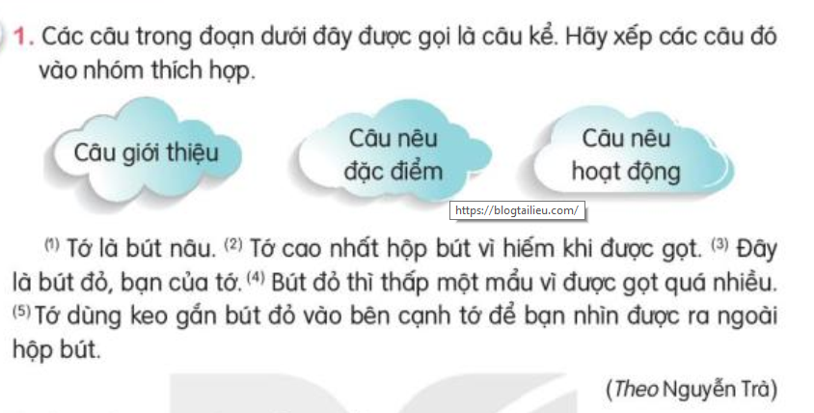  - GV mời cầu HS đọc yêu cầu bài 1.  - Giao nhiệm vụ cho các nhóm làm việc:  - Mời đại diện nhóm trình bày.  - Mời các nhóm nhận xét, bổ sung.  - Nhận xét, chốt đáp án:  2.2. Hoạt động 2: (làm việc cá nhân, nhóm)  b. Tìm đúng, nhận biết về câu kể  Bài 2: Chọn thông tin đúng về câu kể. (làm việc cá nhân)  - GV mời HS nêu yêu cầu bài tập 2.  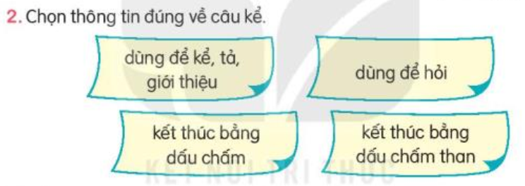- GV giao nhiệm vụ cho HS suy nghĩ, Làm vở nháp.  - Mời HS đọc thông tin đã tìm được.  - Mời HS khác nhận xét.  - GV nhận xét, tuyên dương, bổ sung.  Bài 3: Xếp các câu dưới đây vào nhóm thích hợpvà nêu lý do (làm việc nhóm)  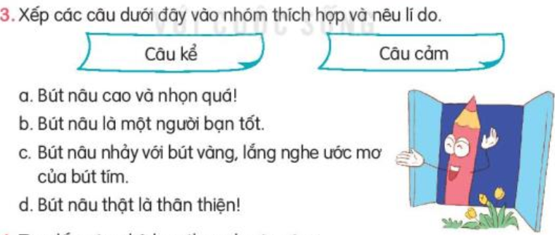  - GV yêu cầu HS đọc yêu cầu bài 3.  - GV giao nhiệm vụ làm việc theo nhóm 4, ghép các từ ngữ để tạo thành câu:  - GV mời các nhóm trình bày kết quả.  - GV yêu cầu các nhóm khác nhận xét.  - GV nhận xét, tuyên dương, chốt đáp án  .Bài 4: Tìm dấu câu phù hợp thay cho ô vuông  ( Làm việc cá nhân viết vào vở)  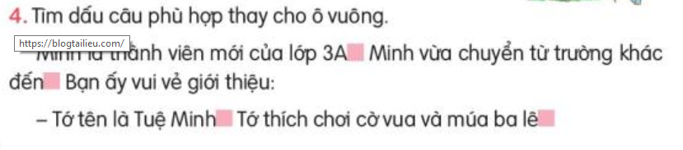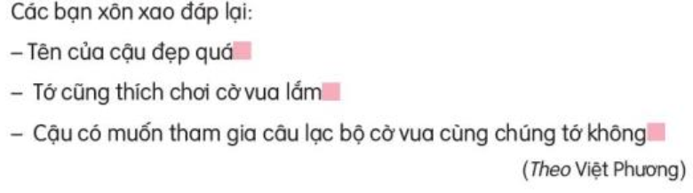  - GV mời 1 số em trình bày kết quả.  - GV yêu cầu các em khác nhận xét.  - GV nhận xét, tuyên dương, chốt đáp án | - 1 HS đọc yêu cầu bài 1  - HS làm việc theo nhóm 2.  - Đại diện nhóm trình bày:  - Các nhóm nhận xét, bổ sung.  + Câu giới thiệu: Tớ là bút nâu. Đây là bút đỏ, bạn của tớ.  + Câu nêu đặc điểm: Tớ cao nhất hộp bút vì hiếm khi được gọt. Bút đỏ thì thấp một mẩu vì được gọt quá nhiều.  +Câu nêu hoạt động:Tớ dùng keo gắn bút đỏ vào bên cạnh tớ để bạn nhìn được ra ngoài hộp bút.  - HS quan sát, bổ sung.  - 1 HS đọc yêu cầu bài tập 2.  - HS suy nghĩ, đọc và tìm thông tin nhận biết câu kể ghi vào vở.  - Một số HS trình bày kết quả.  - HS nhận xét bạn.  - Một số em đọc nối tiếp lại kết quả bài  + Câu kể dùng để kể, tả, giới thiệu... cuối câu có dấu chấm.  - HS đọc yêu cầu bài tập 3.  - Các nhóm làm việc theo yêu cầu.  - Đại diện nhóm trình bày.  - Các nhóm nhận xét cho nhau.  - Theo dõi bổ sung.  -Học sinh làm vở , nối tiếp nêu kết quả ,  -Đổi vở soát nhận xét  - Đáp án:  Mình là thành viên mới của lớp 3A. Mình vừa chuyển từ trường khác đến. Bạn ấy vui vẻ giới thiệu:  Tớ tên là Tuệ Minh. Tớ thích chơi cờ vua và múa ba lê.  Các bạn xôn xao đáp lại:  Tên của cậu đẹp quá !  Tớ cũng thích chơi cờ vua lắm !  Cậu có muốn tham gia vào câu lạc bộ cờ vua cùng chúng tớ không ?
  Kiểu câu | Câu kể | Câu cảm
  Kiểu câu | b. Bút nâu là một người bạn tốt.  c. Bút nâu nhảy với bút vàng, lắng nghe ước mơ của bút tím. | a. Bút nâu cao và nhọn quá!  d. Bút nâu thật là thân thiện!
  Lí do | Nêu nội dung câu giới thiệu, kể , nêu đặc điểm  Cuối câu có dấu chấm | Nêu cảm xúc , nhận xét và khen ngợi.  Cuối câu có dấu chấm than
3. Vận dụng.
- Mục tiêu:
+ Củng cố những kiến thức đã học trong tiết học để học sinh khắc sâu nội dung.
+ Vận dụng kiến thức đã học vào thực tiễn.
+ Tạo không khí vui vẻ, hào hứng, lưu luyến sau khi học sinh bài học.
+ Phát triển năng lực ngôn ngữ.
- Cách tiến hành:
- GV cho Hs đọc bài mở rộng “Đi tàu Thống nhất” trong SGK.  - GV trao đổi những về những hoạt động HS yêu thích trong bài  - GV giao nhiệm vụ HS về nhà tìm đọc thêm những bài văn, bài thơ,...viết về những hoạt động yêu thích của em.  - Nhận xét, đánh giá tiết dạy. | - HS đọc bài mở rộng.  - HS trả lời theo ý thích của mình.  - HS lắng nghe, về nhà thực hiện.
*. Điều chỉnh sau bài dạy:
..............................................................................................................................
..............................................................................................................................
..............................................................................................................................
__________________________________
Tiết 4: Toán
ĐIỂM Ở GIỮA, TRUNG ĐIỂM CỦA ĐOẠN THẲNG ( TIẾT 2)
I. YÊU CẦU CẦN ĐẠT:
1. Yêu cầu cần đạt về kiến thức, kĩ năng
- HS nhận biết được điểm ở giữa, trung điểm của đoạn thẳng.
- Xác định được ba điểm thẳng hàng qua hình ảnh trực quan.
- Phát triển năng lực lập luận, tư duy toán học và năng lực giao tiếp toán học
2. Yêu cầu cần đạt về năng lực, phẩm chất
2.1. Phát triển về năng lực
- Năng lực tự chủ, tự học: lắng nghe, trả lời câu hỏi, làm bài tập.
- Năng lực giải quyết vấn đề và sáng tạo: tham gia trò chơi, vận dụng.
- Năng lực giao tiếp và hợp tác: hoạt động nhóm.
2.2. Phát triển về phẩm chất
- Phẩm chất nhân ái: Có ý thức giúp đỡ lẫn nhau trong hoạt động nhóm để hoàn thành nhiệm vụ.
- Phẩm chất chăm chỉ: Chăm chỉ suy nghĩ, trả lời câu hỏi; làm tốt các bài tập.
- Phẩm chất trách nhiệm: Giữ trật tự, biết lắng nghe, học tập nghiêm túc.
II. ĐỒ DÙNG DẠY HỌC
- Kế hoạch bài dạy, bài giảng Power point.
- SGK và các thiết bị, học liệu phụ vụ cho tiết dạy.
III. HOẠT ĐỘNG DẠY HỌC
Hoạt động của giáo viên | Hoạt động của học sinh
1. Khởi động:
- Mục tiêu: + Tạo không khí vui vẻ, khấn khởi trước giờ học.
+ Kiểm tra kiến thức đã học của học sinh ở bài trước.
- Cách tiến hành:
- GV tổ chức trò chơi để khởi động bài học.  * P là nằm giữa hai điểm nào?  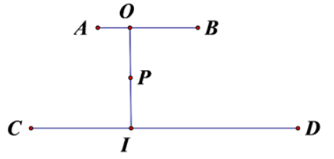  - GV Nhận xét, tuyên dương.  - GV dẫn dắt vào bài mới | - HS tham gia trò chơi  + HS nêu nhanh KQ  - HS lắng nghe.
2. Thực hành
- Mục tiêu:
+ Nhận biết được điểm ở giữa, trung điểm của đoạn thẳng.
+ Xác định được ba điểm thẳng hàng qua hình ảnh trực quan.
- Cách tiến hành:
Bài 1: (Làm việc cá nhân- nhóm đôi).  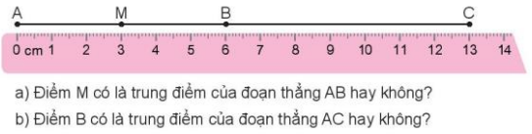  - GV yêu cầu HS làm việc CN sau đó thảo luận nhóm đôi  - GV tổ chức nhận xét, củng cố nhận biết được điểm ở giữa, trung điểm của đoạn thẳng dựa vào số đo độ dài của đoạn thẳng  - GV nhận xét, tuyên dương.  Bài 2: Xác định trung điểm của đoạn thẳng MN và đoạn NP? (Làm việc cá nhân- nhóm đôi).  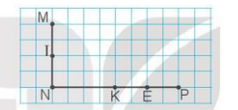  - GV yêu cầu HS làm việc CN sau đó thảo luận nhóm đôi  ( Để xác đinh được trung điểm của mỗi đoạn thẳng thì phải xác định được độ dài của mỗi đoạn thẳng đó  - GV tổ chức nhận xét, củng cố xác định trung điểm của đoạn thẳng vẽ trên lưới ô vuông  - GV nhận xét, tuyên dương.  Bài 3: Nêu tên trung điểm của các đoạn thẳng AC, BD trong hình vẽ (Làm việc cá nhân)  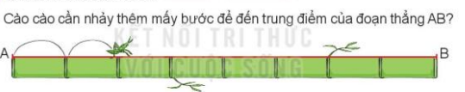  + Đoạn thẳng AB dài bằng bao nhiêu đốt tre ?  + Vậy trung điểm của đoạn thẳng AB chia đoạn thẳng AB thành hai đoạn bằng nhau và mỗi đoạn thẳng đó dài bằng bao nhiêu đốt tre?  - GV yêu cầu HS làm việc CN sau đó thảo luận nhóm đôi  - Gọi HS chữa bài, HS nhận xét lẫn nhau.  * Củng cố bài toán ứng dụng trung điểm của đoạn thẳng  - GV nhận xét, tuyên dương.  Bài 4: (Làm việc cá nhân)  Việt có một đoạn dây dài 20 cm. Nếu Việt không dùng thước có vạch chia xăng – ti – mét thì bạn ấy làm như nào để cắt được một đoạn dây có độ dài 10 cm từ một đoạn dây ban đầu?  - GV yêu cầu HS làm việc CN sau đó thảo luận nhóm đôi  - Gv chuẩn bị 1 đoạn dây dài 20 cm để cho HS thực hành xác định trung điểm của băng giấy  * Củng cố bài toán thực tế ứng dụng trung điểm của đoạn thẳng  - GV nhận xét, tuyên dương | - HS đọc yêu cầu  - HS làm việc cá nhân.  - HS trả lời  - Đáp án: a. M nằm giữa A và B và AM = MB = 3cm nên M là trung điểm của đoạn thẳng AB  b. B nằm giữa A và C, AB = 6 cm, BC = 7 cm. Vậy B không là trung điểm của đoạn thẳng AC  - HS nhận xét, đối chiếu bài.  - HS đọc yêu cầu  - HS làm việc cá nhân.  - HS trả lời  - Đáp án:  Điểm I là trung điểm của đoạn thẳng MN vì 3 điểm M, I, N thẳng hàng và mỗi đoạn IM, IN có độ dài bằng 2 lần cạnh ô vuông  - HS nhận xét, đối chiếu bài.  - HS đọc đề;  - HS trả lời  -Hs trả lời  - Trả lời: Cào cào nhảy thêm 2 bước để để đến trung điểm của đoạn thẳng AB  - HS nhận xét, đối chiếu bài.  - Lắng nghe, ghi nhớ cách thực hiện  - HS đọc đề;  - HS thực hành: Gập đôi bang giấy đó rồi cắt tại trung điểm của của băng giấy  - HS nhận xét, đối chiếu bài.  - Lắng nghe, ghi nhớ cách thực hiện
3. Vận dụng.
- Mục tiêu:
+ Củng cố những kiến thức đã học trong tiết học để học sinh khắc sâu nội dung.
+ Vận dụng kiến thức đã học vào thực tiễn.
+ Tạo không khí vui vẻ, hào hứng, lưu luyến sau khi học sinh bài học.
- Cách tiến hành:
- GV tổ chức vận dụng bằng các hình thức như trò chơi Ai nhanh, ai đúng? để học sinh biết ứng dụng bài toán thực tế vào cuộc sống  + Bài tập: Rô bốt có một đoạn dây dài 20 cm. Nếu rô bốt không dùng thước có vạch chia xăng – ti – mét thì bạn ấy làm như thế nào để cắt một đoạn dây có độ dài 5cm từ đoạn dây ban đầu  - Nhận xét, tuyên dương | - HS tham gia chơi TC để vận dụng kiến thức đã học vào làm BT.  - Hs suy nghĩ và trả lời ( thực hành)
*. Điều chỉnh sau bài dạy:
....................................................................................................................................
...................................................................................................................................
....................................................................................................................................
_____________________________________
Chiều: Tiết 5: Toán ( Bổ sung)
LUYỆN TẬP
I. YÊU CẦU CẦN ĐẠT
1. Yêu cầu cần đạt về kiến thức, kĩ năng
- Làm quen với khái niệm góc.
- Nhận dạng được góc; phân biệt được góc vuông và góc không vuông.
- Sử dụng được ê ke để kiểm tra góc vuông.
- Qua thực hành, luyện tập, HS phát triển được năng lực giải quyết vấn đề.
2. Yêu cầu cần đạt về năng lực, phẩm chất
2.1. Phát triển về năng lực
- Năng lực tự chủ, tự học: lắng nghe, trả lời câu hỏi, làm bài tập.
- Năng lực giải quyết vấn đề và sáng tạo: tham gia trò chơi, vận dụng.
- Năng lực giao tiếp và hợp tác: hoạt động nhóm.
2.2. Phát triển về phẩm chất
- Phẩm chất nhân ái: Có ý thức giúp đỡ lẫn nhau trong hoạt động nhóm để hoàn thành nhiệm vụ.
- Phẩm chất chăm chỉ: Chăm chỉ suy nghĩ, trả lời câu hỏi; làm tốt các bài tập.
- Phẩm chất trách nhiệm: Giữ trật tự, biết lắng nghe, học tập nghiêm túc.
II. ĐỒ DÙNG DẠY HỌC :
- Vở bài tập Toán, máy tính, ti vi.
III. CÁC HOẠT ĐỘNG DẠY - HỌC CHỦ YẾU:
Hoạt động của GV | Hoạt động của HS
1. Khởi động  - Trò chơi: “Xác định đúng, xác định nhanh”: tâm, bán kính, đường kính của hình tròn trên màn hình.  -Ai nhanh người đó sẽ thắng cuộc.  - GV Nhận xét, tuyên dương.  2. Luyện tập  Hoạt động 1: GV giao BT cho HS làm bài.  - Gv lệnh: HS chưa đạt chuẩn làm bài 1, 2/ 48 Vở Bài tập Toán.  - Gv lệnh: HS đạt chuẩn làm bài 1, 2, 3/ 48 Vở Bài tập Toán.  - GV cho Hs làm bài trong vòng 15 phút.  - Gv quan sát, giúp đỡ, nhắc nhở tư thế ngồi học cho Hs; chấm chữa bài và gọi Hs đã được cô chấm chữa lên làm bài.  - HS làm xong bài GV cho HS đổi vở kiểm tra bài cho nhau.  Hoạt động 2: Chữa bài:  - GV gọi HS chữa lần lượt các bài:  Bài 1: Viết tiếp vào chỗ chấm thích hợp  - Cá nhân trình bày kết quả lần lượt câu a, b  - GV Nhận xét, tuyên dương.  => Củng cố cách vẽ và xác định góc vuông, góc không vuông, đỉnh, góc, cạnh của góc.  Bài 2: Vẽ hai góc vuông trên lưới ô vuông.  => Củng cố cách vẽ góc vuông  Bài 3:tô mầu hình có nhiều góc vuông nhất  +Để tô màu hình có nhiều góc vuông nhất em cần làm gì?  => Củng cố cách xác định góc vuông. | - HS tham gia trò chơi (Trả lời kết quả ghi bảng con)  - HS đánh dấu bài tập cần làm vào vở.  - HS đánh dấu bài tập cần làm vào vở.  - Hs làm bài  - HS cùng bàn đổi vở kiểm tra bài.  - Hs trình bày  a) Góc vuông  - góc đỉnh A cạnh AB, AC  - Góc đỉnh R, cạnh RQ, RP  b) Góc không vuông  - Góc đỉnh M, cạnh MN,MP  - Góc đỉnh I, cạnh IL,IT  - Góc đỉnh G, cạnh GK, GH  - Góc đỉnh E, cạnh EX, EY  - Hs thực hành vẽ  - HS đọc thầm, nêu yêu cầu.  - dùng e ke kiểm tra và đếm số góc vuông trong từng hình  - tô màu hình có nhiều góc vuông nhất.  - HS trình bày:  + Hình thứ nhất có 4 góc vuông.  + Hình thứ 2 có 3 góc vuông.  + Hình thứ 3 có 5 góc vuông.  + nên em tô màu hình 3.
3. Vận dụng  - Giờhọc hôm nay em được ôn lại những kiến thức gì?  - GV nhận xét giờ học.  - GV dặn HS về xem lại bài và chuẩn bị bài sau. | - HS trả lời
_________________________________________________________
Tiết 6: Tiếng Việt ( Bổ sung)
LUYỆN TẬP
I. YÊU CẦU CẦN ĐẠT
1. Yêu cầu cần đạt về kiến thức, kĩ năng
- Củng cố kĩ năng đọc đúng và rõ ràng bài thơ Ngày em vào Đội; biết nghỉ hơi ở chỗ ngắt nhịp thơ và giữa các dòng thơ; bước đầu biết thể hiện cảm xúc của học sinh trong ngay vào Đội TNTP Hồ Chí Minh qua giọng đọc
- Ghi phiếu đọc sách, chia sẻ với các bạn về câu đố mà em tìm được.
- Xếp các từ ngữ vào nhóm thích hợp
2. Yêu cầu cần đạt về năng lực, phẩm chất
2.1. Phát triển về năng lực
- Năng lực tự chủ, tự học: lắng nghe, đọc bài và trả lời các câu hỏi. Nêu được nội dung bài.
- Năng lực giải quyết vấn đề và sáng tạo: tham gia trò chơi, vận dụng.
- Năng lực giao tiếp và hợp tác: tham gia đọc trong nhóm.
2.2. Phát triển về phẩm chất
- Phẩm chất yêu nước: Biết yêu quý những người thân trong gia đình
- Phẩm chất nhân ái: Biết đoàn kết, yêu thương những thành viên trong gia đình
- Phẩm chất chăm chỉ: Chăm chỉ đọc bài, trả lời câu hỏi.
- Phẩm chất trách nhiệm: Giữ trật tự, học tập nghiêm túc.
II. ĐỒ DÙNG DẠY HỌC:
-Vở bài tập Tiếng Việt
III. CÁC HOẠT ĐỘNG DẠY - HỌC CHỦ YẾU:
Hoạt động của giáo viên | Hoạt động của học sinh
1. HĐ Khởi động  - GV tổ chức cho Hs hát  - GV dẫn dắt vào bài mới  - Gv nêu yêu cầu cần đạt của tiết học:  + Giúp học sinh củng cố kiến thức, rèn kĩ năng đọc và hiểu nội dung bài, làm được các bài tập trong vở bài tập. | - HS thực hiện  - HS lắng nghe
2. HĐ Luyện tập, thực hành.  Hoạt động 1: Luyện đọc.  - Gọi 1 HS đọc cả bài.  - GV gọi HS nêu từ khó đọc, câu dài, ngắt nghỉ, nhấn giọng.  - GV: yêu cầu HS ngồi theo nhóm 4 luyện đọc.  - Gọi 1 HS lên cho các nhóm chia sẻ phần luyện đọc.  - Các nhóm khác lắng nghe và nhận xét các bạn đọc đúng yêu cầu chưa và giúp bạn đọc đúng theo yêu cầu.  - GV theo dõi các nhóm đọc bài.  - Gọi các nhóm đọc. HS nhận xét.  - GV nhận xét: (VD: Nhóm bạn … đọc đúng, đám bảo tốc độ hoặc nhóm bạn…. Đọc bài lưu loát và đã biết đọc hay bài đọc.  Hoạt động 2: Tìm hiểu nội dung bài  - GV giao bài tập HS làm bài.  - GV lệnh HS đạt chuẩn làm bài tập 1,2/34 Vở Bài tập Tiếng Việt.  - GV cho Hs làm bài trong vòng 12 phút.  - Gv quan sát, giúp đỡ, nhắc nhở tư thế ngồi  học cho Hs; chấm chữa bài.  -GV cho HS đổi vở kiểmtra bài cho nhau. | - HS đọc bài.  - HS nêu: Từ khó đọc: dắt em, thắm mãi, vời vợi, mênh mông, bến xa,…  - Luyện đọc ngắt nhịp thơ:  Nắng vườn trưa/ mênh mông  Bướm bay như/ lời hát/  - Học sinh làm việc trong nhóm 4  - HS đọc bài  - HS đánh dấu bài tập cần làm vào vở.  - HS làm bài
Hoạt động 3: Chữa bài  - GV Gọi 1 Hs lên điều hành phần chia sẻ trước lớp.  * Bài 1/34  - GV gọi 1 HS nêu yêu cầu.  - Yêu cầu HS nêu câu chuyện, bài văn, bài thơ đã chuẩn bị. (có thể chọn bài Bà em)  - GV cho HS chia sẻ trong nhóm đôi.  - GV cho HS chia sẻ trước lớp.  - GV nhận xét, tuyên dương HS. | - 1 Hs lên chia sẻ.  - Hs nêu.  - HS nêu bài mình chọn.  - HS chia sẻ trong nhóm đôi.  - 4,5 HS chia sẻ. Lớp điền phiếu đọc sách.  - HS nhận xét.  - HS chữa bài vào vở.
GV chốt: Qua các ý kiến trao đổi cô thấy các em đã biết ghi vào phiếu đọc sách và biết chia sẻ các câu hỏi mình đọc được với bạn  * Bài 2/34  - Gọi HS trình bày bài làm.  - Gọi HS nhận xét.  - GV nhận xét bổ sung. Chốt nội dung  GV chốt: Qua các ý kiến trao đổi cô thấy các em đã biết sắp xếp các từ cho sẵn vào các nhóm thích hợp | - Hs trình bày trên bảng phụ:  + Người: người đọc, thủ thư, người mượn  + Đồ vật: thẻ thư viện, phiếu mượn sách, sách, giá sách, báo  + Hoạt động: tìm sách, mượn, đọc, trả  - HS nhận xét.  - HS chữa bài vào vở.
3. HĐ Vận dụng  - Gọi 1 HS đọc lại cả bài.  + Em biết được thông điệp gì qua bài học?  GV hệ thống bài: Bài thơ thể hiện niềm vui, nỗi xúc động, sự đồng cảm của người chị trước tim em của mình được vào Đội. Bài thơ cũng nói lên cảm xúc của các bạn nhỏ trước sự kiện quan trọng ở lứa tuổi thiếu niên, nhi đồng  - Nhận xét giờ học.  - Dặn chuẩn bị bài sau. | - Hs đọc bài.  - HS trả lời  - HS nghe
_______________________________________________________
Tiết 7 : Giáo dục thể chất
KIỂM TRA ĐÁNH GIÁ ĐỘI HÌNH ĐỘI NGŨ
I. Yêu cầu cần đạt
1. Yêu cầu cần đạt về kiến thức, kĩ năng
- Biết quan sát tranh, tự khám phá bài và quan sát động tác làm mẫu của giáo viên để tập luyện. Thực hiện được động tác đi đều, đứng lại.

2. Yêu cầu cần đạt về năng lực, phẩm chất
2.1. Phát triển về năng lực
- Tự chủ và tự học: Tự xem trước cách thực hiện động tác đi đều, đưng lại trong sách giáo khoa.
- Giao tiếp và hợp tác: Biết phân công, hợp tác trong nhóm để thực hiện các động tác và trò chơi.
- NL chăm sóc SK: Biết thực hiện vệ sinh sân tập, thực hiện vệ sinh cá nhân để đảm bảo an toàn trong tập luyện.
- NL vận động cơ bản: Thực hiện được động tác đi đều, đưng lại.
2.2. Phát triển về phẩm chất
- Đoàn kết, nghiêm túc, tích cực trong tập luyện và hoạt động tập thể.
- Tích cực tham gia các trò chơi vận động, có trách nhiệm trong khi chơi trò chơi và hình thành thói quen tập luyện TDTT.

II. Địa điểm – phương tiện
Địa điểm: Sân trường

Phương tiện:
+ Giáo viên chuẩn bị: Tranh ảnh, trang phục thể thao, còi phục vụ trò chơi.
+ Học sinh chuẩn bị: Giày thể thao.

III. Phương pháp và hình thức tổ chức dạy học
- Phương pháp dạy học chính: Làm mẫu, sử dụng lời nói, tập luyện, trò chơi và thi đấu.
IV. Tiến trình dạy học
Nội dung | Lượng VĐ |  | Phương pháp tổ chức và yêu cầu
Nội dung | T.gian | S.lần | Hoạt động GV | Hoạt động HS
I. Phần mở đầu  Nhận lớp  Khởi động  - Xoay các khớp cổ tay, cổ chân, vai, hông, gối...  - Trò chơi: “Bịt mắt bắt dê”  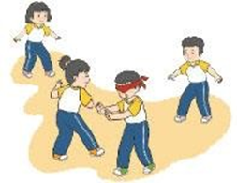 | 5 – 7’  2-3’ | 2x8N | Gv nhận lớp, thăm hỏi sức khỏa học sinh, phổ biến nội dung, yêu cầu giờ học  - GV HD HS khởi động  - GV hướng dẫn chơi | Đội hình nhận lớp        - HS khởi động theo GV.  - HS Chơi trò chơi.  
II. Phần cơ bản  - Kiến thức  - Ôn động tác đi đều, đứng lại.  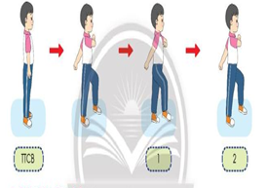  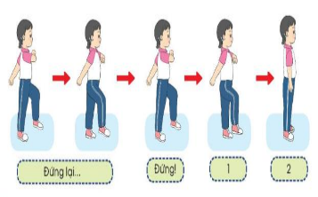-Luyện tập  Tập đồng loạt  Tập theo tổ nhóm  Thi đua giữa các tổ  -Trò chơi “Nhảy ô tiếp sức”  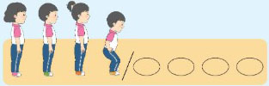  - Bài tập PT thể lực:  - Vận dụng: | 16-18’  3-5’ | 2 lần  3 lần  1 lần  2 lần | - GV nhắc lại cách thực hiện động tác đi đều, đứng lại.  - GV cho 1 tổ thực hiện động tác đi đều, đứng lại.  - GV cùng HS nhận xét, đánh giá tuyên dương  - GV hô - HS tập theo GV.  Gv quan sát, sửa sai cho HS.  Yc Tổ trưởng cho các bạn luyện tập theo khu vực.  - Tiếp tục quan sát, nhắc nhở và sửa sai cho HS  - GV tổ chức cho - HS thi đua giữa các tổ.  - GV và HS nhận xét đánh giá tuyên  dương.  - GV nêu tên trò  chơi, hướng dẫn cách chơi, tổ chức chơi trò chơi cho HS.  - Nhận xét tuyên dương và xử phạt người phạm luật  - Cho HS chạy XP cao 15m  - Yêu cầu HS quan sát tranh trong sách trả lời câu hỏi . | - HS quan sát GV làm mẫu                HS tiếp tục quan sát  - Đội hình tập luyện đồng loạt.       ĐH tập luyện theo tổ            GV   - Từng tổ lên thi đua  - Trình diễn  - Chơi theo hướng dẫn    - HS chạy kết hợp đi lại hít thở  - HS trả lời
III.Kết thúc  - Thả lỏng cơ toàn thân.  - Nhận xét, đánh giá chung của buổi học.  Hướng dẫn HS Tự ôn ở nhà  - Xuống lớp | 4- 5’ |  | GV hướng dẫn  - Nhận xét kết quả, ý thức, thái độ học của hs.  - VN ôn lại bài và chuẩn bị bài sau. | HS thực hiện thả lỏng  ĐH kết thúc                    

______________________________________________________________
Thứ Sáu ngày 31tháng 10 năm 2025
Sáng : Tiết 1: Tiếng Việt
LUYỆN TẬP: VIẾT THÔNG BÁO
I. YÊU CẦU CẦN ĐẠT
1. Yêu cầu cần đạt về kiến thức, kĩ năng
- Biết viết thông báo đơn giản theo hướng dẫn.
- Phát triển năng lực ngôn ngữ.
2. Yêu cầu cần đạt về năng lực, phẩm chất
2.1. Phát triển về năng lực
- Năng lực tự chủ, tự học: lắng nghe, viết bài đúng, kịp thời và hoàn thành các nội dung trong SGK.
- Năng lực giải quyết vấn đề và sáng tạo: tham gia trò chơi, vận dụng.
- Năng lực giao tiếp và hợp tác: Tham gia làm việc nhóm trong các hoạt động học tập.
2.2. Phát triển về phẩm chất
- Phẩm chất yêu nước: Biết yêu quê hương, đất nước qua quan sát và tìm hiểu các hình ảnh trong bài.
- Phẩm chất nhân ái: Biết yêu quý và tôn trọng bạn trong làm việc nhóm.
- Phẩm chất chăm chỉ: Chăm chỉ viết bài, trả lời câu hỏi.
- Phẩm chất trách nhiệm: Giữ trật tự, học tập nghiêm túc.
II. ĐỒ DÙNG DẠY HỌC : Bảng nhóm
III. HOẠT ĐỘNG DẠY HỌC
Hoạt động của giáo viên | Hoạt động của học sinh
1. Khởi động.
- Mục tiêu: + Tạo không khí vui vẻ, khấn khởi trước giờ học.
- Cách tiến hành:
- GV tổ chức trò chơi để khởi động bài học.  + Câu 1: một số em lên tự giới thiệu bản thân  - GV nhận xét, tuyên dương  - GV dẫn dắt vào bài mới | + HS lên giới thiệu bản thân.
2. Khám phá.
- Mục tiêu:
+-Mở rộng vốn từ về thư viện, nhận biết được câu cảm.
+ Biết viết thông báo đơn giản theo hướng dẫn.
+ Phát triển năng lực ngôn ngữ.
- Cách tiến hành:
2.2. Hoạt động 2: Luyện viết thông báo.  a. Nhận biết các cách viết thông báo. (làm việc chung cả lớp)  Bài tập 1: Đọc thông báo và trả lời câu hỏi.  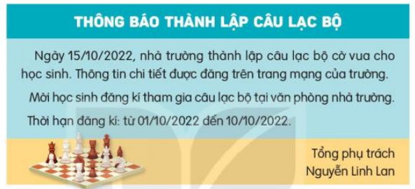  - GV yêu cầu HS đọc yêu cầu bài 1.  - GV yêu cầu HS suy nghĩ trả lời từng câu .  - GV yêu cầu HS khác nhận xét.  - GV nhận xét, tuyên dương và chốt đáp án.  GV và HS thống nhất đáp án:  Các phần theo thứ tự của bản thông báo: Tiêu đề – Nội dung - Người viết  Những thông tin được thể hiện trong nội dung của thông báo:  + Thời gian thành lập câu lạc bộ: ngày 15/10/2022 .  + Nơi tìm hiểu thông tin: trên trang mạng của trường.  + Nơi đăng kí tham gia: văn phòng nhà trường  + Thời hạn đăng kí: từ 1/10/2022 đến 10/10/2022. 2. Thực hành viết tin nhắn. (làm việc cá nhân)  Bài tập 2: Viết một thông báo của lớp về việc đăng kí tham gia một cuộc thi cấp trường (thi cờ vua, bơi lội)  - GV mời HS đọc yêu cầu bài 2.  - GV giao nhiệm vụ cho HS suy nghĩ và viết thông báo vào vở.  - GV yêu cầu HS trình bày kết quả.  - GV mời HS nhận xét.  - GV nhận xét, tuyên dương, bổ sung.  Bài tập 3: Đọc lại thông báo em vừa viết, phát hiện lỗi và sửa lỗi. (Làm việc nhóm 4)  - GV mời HS đọc yêu cầu bài 3.  - GV giao nhiệm vụ cho các nhóm: Mỗi bạn trong nhóm đọc thông báo mình viết, các thành viên trong nhóm nghe và góp ý sửa lỗi.  - GV yêu cầu các nhóm trình bày kết quả.  - GV mời các nhóm khác nhận xét.  - GV nhận xét, tuyên dương, bổ sung. | - HS đọc yêu cầu bài tập 1.  - HS suy nghĩ và trả lời.  - HS nhận xét trình bày của bạn.  - HS đọc yêu cầu bài 2.  - HS thực hành viết tin nhắn vào vở.  - HS trình bày kết quả.  - HS nhận xét bạn trình bày.  - HS đọc yêu cầu bài 3.  - Các nhóm làm việc theo yêu cầu.  - Đại diện các nhóm trình bày kết quả.  - Nhóm khác nhận xét, bổ sung.  - HS lắng nghe, điều chỉnh.
3. Vận dụng.
- Mục tiêu:
+ Củng cố những kiến thức đã học trong tiết học để học sinh khắc sâu nội dung.
+ Vận dụng kiến thức đã học vào thực tiễn.
+ Tạo không khí vui vẻ, hào hứng, lưu luyến sau khi học sinh bài học.
+ Phát triển năng lực ngôn ngữ.
- Cách tiến hành:
- GV cho HS tìm hiểu một số tờ thông báo trong sách báo.  - GV trao đổi những về những thông báo trên tờ thông báo  - GV giao nhiệm vụ HS về nhà tìm đọc thêm những bài văn, bài thơ,...viết về Đội TNTP Hồ Chí Minh.  - Nhận xét, đánh giá tiết dạy. | - HS đọc tím hiểu đọc.  - HS trả lời theo ý thích của mình.  - HS lắng nghe, về nhà thực hiện.

*Điều chỉnh sau bài dạy:

.................................................................................................................................
...............................................................................................................................
_______________________________________
Tiết 2: Toán
THỰC HÀNH VẼ GÓC VUÔNG, ĐƯỜNG TRÒN
HÌNH VUÔNG, HÌNH CHỮ NHẬT( TIẾT 1)
I. YÊU CẦU CẦN ĐẠT
1. Yêu cầu cần đạt về kiến thức, kĩ năng
-Thực hành vẽ góc vuông
-vẽ đường tròn bằng com pa.
- Phát triển năng lực sử dụng công cụ toán học và năng lực giao tiếp toán học thể hiện qua việc biết quy cách sử dụng ê ke, com pa và ứng dụng vào giải quyết các vấn đé toán học. Thực hiện nhiệm vụ trang trí hình học, HS sẽ phát triển cảm nhận thẩm mĩ đặc biệtlà tính lôgic trong thầm mĩ.
2. Yêu cầu cần đạt về năng lực, phẩm chất
2.1. Phát triển về năng lực
- Năng lực tự chủ, tự học: lắng nghe, trả lời câu hỏi, làm bài tập.
- Năng lực giải quyết vấn đề và sáng tạo: tham gia trò chơi, vận dụng.
- Năng lực giao tiếp và hợp tác: hoạt động nhóm.
2.2. Phát triển về phẩm chất
- Phẩm chất nhân ái: Có ý thức giúp đỡ lẫn nhau trong hoạt động nhóm để hoàn thành nhiệm vụ.
- Phẩm chất chăm chỉ: Chăm chỉ suy nghĩ, trả lời câu hỏi; làm tốt các bài tập.
- Phẩm chất trách nhiệm: Giữ trật tự, biết lắng nghe, học tập nghiêm túc.
II. ĐỒ DÙNG DẠY HỌC
- Máy tím, ti vi, bảng phụ
III. HOẠT ĐỘNG DẠY HỌC
Hoạt động của giáo viên | Hoạt động của học sinh
1. Khởi động:
- Mục tiêu: + Tạo không khí vui vẻ, phấn khởi trước giờ học.
+ Kiểm tra kiến thức đã học về đoạn thẳng , cách đo đoạn thẳng và nhận biết đoạn thẳng dài, ngắn hơn của học sinh ở bài trước.
- Cách tiến hành:
- GV tổ chức trò chơi để khởi động bài học.  + Câu 1: nêu cách đặt 6 que diêm thành hình chữ nhật, chỉ ra các cạnh hình chữ nhật  + Câu 2: Dùng ê ke kiểm tra các góc của hình chữ nhật, dự tính cách vẽ các góc vuông và hình chữ nhật như thế nào  - GV Nhận xét, tuyên dương.  - GV dẫn dắt vào bài mới | - HS tham gia trò chơi  + Trả lời:nêu cách đặt và so sánh 2 cạnh chiều dài có độ dài dài hưn độ dài 2 cạnh chiều rộng  + Trả lời đặt ê ke và vẽ theo 2 cạnh góc vuông của ê ke  - HS lắng nghe.
2. Khám phá:
- Mục tiêu:
HS biết dùng ê ke vẽ góc vuông và vẽ đường tròn bằng com pa
- Cách tiến hành:
Bài 1/61. (Làm việc cá nhóm 4, cá nhân) a. Vẽ góc vuông đỉnh A cạnh AB, AC  b. Vẽ đường tròn tâm I  - GV hướng dẫn cho HS nhận biết yêu cầu bài 1.  - Để vẽ được con cần có dụng cụ gì.  a. Vẽ góc vuông đỉnh A cạnh AB, AC  GV chiếu hình hoặc nêu và thực hiện vẽ góc vuông theo các hướng khác nhau  - GV nhận xét, tuyên dương.  b. Vẽ đường tròn tâm I  - GV chia nhóm 2, các nhóm làm việc vào phiếu học tập nhóm.  - Các nhóm trình bày kết quả, nhận xét lẫn nhau.  Bài 2/61: (Làm việc cá nhân) Tự làm ê ke giấy gấp giấy làm đôi rồi lại gấp đôi theo hình vẽ ?  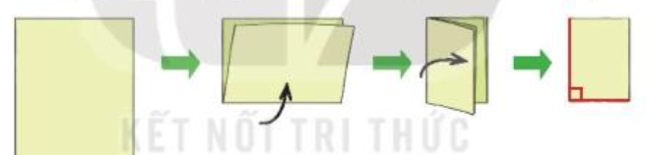  - Sau đó cho học sinh dùng ê ke trong bộ đồ dùng để kiểm tra 2 góc vuông của ê ke giấy vừa gấp đã vuông góc chưa  - Liên hệ tác dụng của ê ke giấy có thể vận dụng khi nào?  - Dùng ê ke giấy kiểm tra các góc vuông của hình vẽ  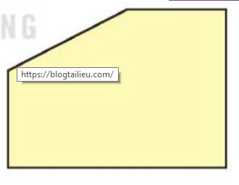  -Liên hệ tìm các vật dụng xung quanh có góc vuôg từ ê ke giấy  - GV Nhận xét, tuyên dương.  *Lưu ý vẫn luôn cần kiểm tra và đem đủ dụng cụ cần thiết khi học và làm việc, tránh lạm dụng ê ke giấy và quên đồ dùng.  Bài 3/61: (Làm việc cá nhân) Vẽ hình chữ nhật và hình vuông theo mẫu?  - GV cho HS làm bài tập vào vở.  - Gọi HS nêu kết quả, HS nhận xét lẫn nhau.  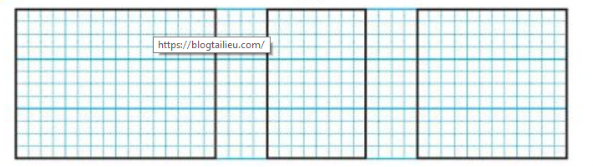  - GV nhận xét, tuyên dương. | - 1 HS nêu miệng  - HS lần lượt lấy dụng cụ cần thiết(ê ke, thước ke, compa) và thảo luận nhóm nêu các bước thực hiện rồi tập vẽ vào bảng, vào vở  - HS làm việc theo nhóm 4.  + Đặt ê ke vào vở hoặc bảng.  + vẽ thao 2 cạnh góc vuông của ê ke.  + Đặt thước đè lên dòng kẻ vừa vẽ và nối kéo dài thêm, rồi điên tên đỉnh, tên cạnh  - HS làm việc theo nhóm bàn.  + Mở com pa, đặt đầu nhọn com pa làm tâm giữ chạt để com pa không di chuyển.  + Quay com pa tạo thành hình tròn và đặt tên tâm I.  - HS làm vào vở.  - HS thực hành theo hình vẽ để gấp được ê ke bằng giấy.  + Dùng ê ke trong bộ đồ dùng, đo kiểm tra  + Nêu kết quả kiểm tra  + Liên hệ có thể dùng ê kê giấy vào những khi cần đo mà không có ê ke mang theo  + Thực hành kiểm tra hình vẽ bằng ê ke giấy để tìm các góc vuông của hình vẽ.  + Tìm và dùng ê ke giấy kiểm tra các vật dụng có góc vuông xung quanh như bàn, ghế, bảng, cửa , vở, sách....  - HS làm việc cá nhân.  - HS đếm dùng bút chì đánh dấu vào vở theo hình mẫu  - HS vẽ hình theo mẫu, chú ý ghì thước chặt để tránh xê dịch đường vẽ không thẳng...  - HS đổi vở nêu nhận xét  + Hình có đúng mẫu không?  + Đường thẳng có đúng đẹp không?  + Các góc có vuông không?.
3. Vận dụng.
- Mục tiêu:
+ Củng cố những kiến thức đã học trong tiết học để học sinh khắc sâu nội dung.
+ Vận dụng kiến thức đã học vào thực tiễn.
+ Tạo không khí vui vẻ, hào hứng, lưu luyến sau khi học sinh bài học.
- Cách tiến hành:
- GV tổ chức vận dụng bằng các hình thức như trò chơi, hái hoa,...sau bài học để tìm các góc vuông với các đồ vật có xung quanh mình  + Về tìm và kiểm tra ác đồ dùng trong gia đình có các góc vuông và tiết sau thi nêu chọn bạn tìm giỏi nhất.  - Nhận xét, tuyên dương | - HS tham gia để vận dụng kiến thức đã học vào thực tiễn.  + HS thực hiện

*Điều chỉnh sau bài dạy:

.................................................................................................................................
................................................................................................................................. _______________________________________
Tiết 4: Hoạt động trải nghiệm
SINH HOẠT LỚP
SINH HOẠT THEO CHỦ ĐỀ: ĐỒ CŨ MÀ VẪN TỐT
I. YÊU CẦU CẦN ĐẠT
1. Yêu cầu cần đạt về kiến thức, kĩ năng
- HS biết cùng người thân cân nhắc lên hay không nên mua một món đồ khi đi mua sắm.
2. Yêu cầu cần đạt về năng lực, phẩm chất
2.1. Phát triển về năng lực
- Năng lực giao tiếp, hợp tác: Trao đổi, thảo luận để thực hiện các nhiệm vụ học tập.
- Năng lực giải quyết vấn đề và sáng tạo: Sử dụng các kiến thức đã học ứng dụng vào thực tế.
2.2.Phát triển về phẩm chất
- HS trải nghiệm mang lại niềm vui, nụ cười cho bản thân và cho bạn bè.
- Thể hiện được sự khéo léo, thể hiện của bản thân qua sản phẩm tự làm.
- Có thái độ thân thiện, vui tươi với mọi người xung quanh
II. ĐỒ DÙNG DẠY HỌC:
- Hộp quà, giỏ quà
- Bìa xanh, bìa đỏ.
- Thẻ từ: Muốn, Cần
III. CÁC HOẠT ĐỘNG DẠY HỌC:
Hoạt động của GV |  | Hoạt động của HS
1. Khởi động: (3-5’)  - Mục tiêu: Tạo cảm giác vui tươi, dẫn dắt vào hoạt động khám phá chủ đề,đồng thời gợi lại kĩ năng quan sát để nhận ra bản thân mình MUỐN và CẦN gì.  - Kể chuyện tương tác “Tôi thực sự cần gì”.  - Cách tiến hành: Kể chuyện tương tác “Tôi thực sự cần gì”.  2. Hoạt động khám phá chủ đề ( 12’): Sắm vai xử lý tình huống  - Mục tiêu:  + HS xác định được việc nên hay không nên mua một món đồ trong các tình huống nhất định để tránh lãng phí.  Cách tiến hành:  a.Hoạt động 1: Cùng bạn trao đổi về việc nên hay không nên mua những món đồ mới  - Yêu cầu thảo luận nhóm 6  + viết tên đồ vật mình muốn mua ra một tờ bìa và để vào hộp hoặc giỏ.  +Lần lượt nhặt từng tờ bìa và thảo luận xem nhóm mình đã nên mua món đồ đó chưa bằng cách đặt câu hỏi.  -Sau khi chơi trò chơi. Hãy nghĩ lại, em đã quyết định thế nào? Tô màu xanh cho hình tròn nếu quyết định mua một món đồ, tô màu đỏ nếu quyết định không mua. |  | - Học sinh thảo luận nhóm  - Trình bày  +Vì sao mình MUỐN mua đồ vật ấy?  + Đồ vật đó có CẦN THIẾT phải mua mới không?  +Đồ cũ có còn dùng được hoặc sửa chữa được không?  +Nếu đồ vật đó rất cần thiết, mình có thể xin đồ cũ của người quen thân thiết không hay phải mua mới? +Gia đình mình có ĐỦ KHẢ NĂNG mua đồ vật ấy không?
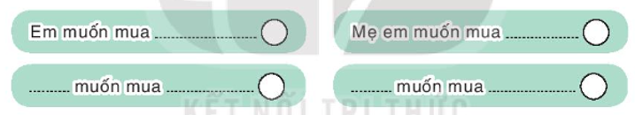

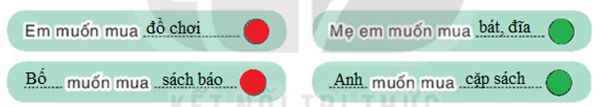

Hoạt động 2: Tìm hiểu cách sử dụng một số đồ dùng để tiết kiệm, tránh lãng phí  Gợi ý: Thảo luận trong nhóm về cách phơi quần áo sao cho ít bị bạc màu; cách giữ gìn sách truyện; cách giữ gìn đồ dùng được bền lâu;… | - Hs thảo luận  - H s trình bày theo nhóm  - Nhận xét.
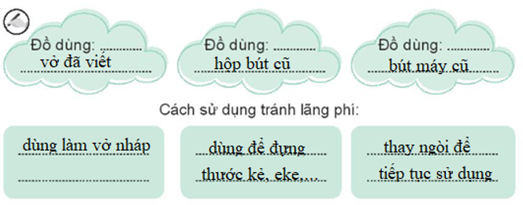

3. Cam kết hành động(3-5’)  − Thực hiện được theo thời gian biểu.  − Xác định được những đồ dùng em cần mua và chưa cần mua để tiết kiệm, tránh lãng phí. | - HS về nhà thực hiện  - HS trả lời theo ý hiểu của mình
_______________________________________________
Chiều Tiết 5: Toán ( Bổ sung )
LUYỆN TẬP
I. YÊU CẦU CẦN ĐẠT
1. Yêu cầu cần đạt về kiến thức, kĩ năng
- Giúp học sinh củng cố kiến thức, kĩ năng:
+ Vẽ được hình theo mẫu và biết cách trang trí hình.
2. Yêu cầu cần đạt về kiến thức, kĩ năng
2.1. Phát triển về năng lực
- Năng lực tự chủ, tự học: lắng nghe, trả lời câu hỏi, làm bài tập.
- Năng lực giải quyết vấn đề và sáng tạo: giải quyết được vấn đề với dạng toán vận dụng thực tế.
- Năng lực giao tiếp và hợp tác: giao tiếp với thầy cô, bạn bè trong các hoạt động học tập.
2.2. Phát triển về phẩm chất
- Phẩm chất nhân ái: Có ý thức giúp đỡ lẫn nhau trong các hoạt động học tập để hoàn thành nhiệm vụ.
- Phẩm chất chăm chỉ: Chăm chỉ suy nghĩ, trả lời câu hỏi; làm tốt các bài tập.
- Phẩm chất trách nhiệm: Giữ trật tự, biết lắng nghe, học tập nghiêm túc.
II. ĐỒ DÙNG DẠY HỌC: Vở bài tập Toán
III. CÁC HOẠT ĐỘNG DẠY - HỌC CHỦ YẾU:
Hoạt động của giáo viên | Hoạt động của học sinh
1.Khởi động  - GV tổ chức cho Hs hát  - GV dẫn dắt vào bài mới  - Gv nêu yêu cầu cần đạt của tiết học:  + Giúp HS vẽ được hình theo mẫu và biết cách  trang trí hình. | - HS thực hiện  - HS lắng nghe
2. Luyện tập.  Hoạt động 1: GV giao BT cho HS làm bài.  - Gv lệnh: HS chưa đạt chuẩn làm bài 1/ 55 Vở Bài tập Toán.  - Gv lệnh: HS đạt chuẩn làm bài 1, 2/ 55, Vở Bài tập Toán.  - GV cho Hs làm bài trong vòng 15 phút.  - Gv quan sát, giúp đỡ, nhắc nhở tư thế ngồi học cho Hs; chấm chữa bài và gọi Hs đã được cô thu vở nhận xét, chữa lên làm bài.  - HS làm xong bài GV cho HS đổi vở kiểm tra bài cho nhau. | - HS đánh dấu bài tập cần làm vào vở.  - HS đánh dấu bài tập cần làm vào vở.  -Hs làm bài  - HS cùng bàn đổi vở kiểm tra bài.
Hoạt động 2: Chữa bài:  - GV gọi HS chữa lần lượt các bài:  * Bài 1: Vẽ hình (theo mẫu).  - Cho HS quan sát hình vẽ  - GV cho học sinh phân tích hình và HS tự vẽ vào vở  - GV nhận xét bài làm trên bảng, khen học sinh thực hiện tốt.  =>Gv chốt cách vẽ hình theo mẫu. | - HS thực hành vào vở, 1 HS lên bảng  - Học sinh nhận xét
* Bài 2: Vẽ theo mẫu rồi tô màu trang trí.  - GV cho HS đọc đề bài  - GV cho HS phân tích cách vẽ  - GV cho học sinh thực hiện vào vở  - GV nhận xét, khen, chốt kiến thức  =>Gv chốt cách vẽ một hình tròn và cách tô màu. | - HS đọc đề bài  - HS phân tích cách vẽ:  Sử dụng compa ta thực hiện như sau:  + Vẽ hai đường tròn có bán kính lần lượt 4 ô vuông và 6 ô vuông.  + Lấy một điểm nằm trên đường tròn có bán kính bằng 4 ô vuông. Vẽ đường tròn có tâm là điểm vừa vẽ và có bán kính bằng 2 ô vuông.  - Học sinh thực hiện vào vở  - HS lắng nghe
3. HĐ Vận dụng  - Hãy tìm vật dụng, đồ vật trong lớp học có hình tròn xếp lên nhau.  - GV cho HS tìm, nêu.  - GV nhận xét giờ học.  - GV dặn HS về xem lại bài và chuẩn bị bài sau. | - HS nghe  - HS thực hiện

_____________________________________

Tiết 7: Giáo dục thể chất
ĐỘNG TÁC VƯƠN THỞ VÀ ĐỘNG TÁC TAY(TIẾT1)
I.YÊU CẦU CẦN ĐẠT
1. Yêu cầu cần đạt về kiến thức, kĩ năng
- Học động tác vươn thở và tay. Tự sửa sai động tác thông qua nghe, quan sát và tập luyện, để thực hiện nhiệm vụ học tập.
2. Yêu cầu cần đạt về kiến thức, kĩ năng
2.1. Phát triển về năng lực
- Tự chủ và tự học: Tự xem trước khẩu lệnh, cách thực hiện động tác vươn thở và tay trong sách giáo khoa.
- Giao tiếp và hợp tác: Thông qua các hoạt động nhóm để thực hiện các động tác và trò chơi.
- NL chăm sóc SK: Biết thực hiện vệ sinh sân tập, thực hiện vệ sinh cá nhân để đảm bảo an toàn trong tập luyện. Biết điều chỉnh trang phục để thoải mái và tự tin khi vận động, biết điều chỉnh chế độ dinh dưỡng đảm bảo cho cơ thể.
- NL giải quyết vấn dề và sáng tạo: Thông qua việc học tập tích cực, chủ động tiếp nhận kiến thức và tập luyện.
2.2. Phát triển về phẩm chất
- Tích cực, trung thực và chăm chỉ trong tập luyện.
- Đoàn kết, nghiêm túc, tích cực trong tập luyện và hoạt động tập thể.
- Tích cực tham gia các trò chơi vận động, có trách nhiệm trong khi chơi trò chơi và hình thành thói quen tập luyện TDTT.
II. ĐỒ DÙNG DẠY HỌC
- Giáo viên chuẩn bị: Tranh ảnh động tác vươn thở và tay, trang phục thể thao, còi phục vụ trò chơi.
- Học sinh chuẩn bị: Giày thể thao, trang phục thể thao
III. CÁC HOẠT ĐỘNG DẠY HỌC CHỦ YẾU
Nội dung | LV Đ |  | Phương pháp, tổ chức và yêu cầu
Nội dung | TG | SL | Hoạt động GV | Hoạt động HS
I. Hoạt động mở đầu  1. Nhận lớp  2. Khởi động  - Chạy nhẹ nhàng 1 vòng quanh sân tập.  - Xoay các khớp cổ tay, cổ chân, vai, hông, gối,...  3. Trò chơi.  - Trò chơi “Mèo đuổi chuột”  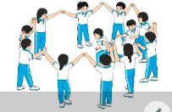  II. Hoạt động hình thành kiến thức.  * Động tác vươn thở.  + TTCB: Đứng nghiêm  + Nhịp 1: Từ từ hít vào, đồng thời ước chân trái lên trước; hai tay đưa lên cao chếch chữ V, lòng bàn tay hướng vào nhau; mắt nhìn theo tay.  + Nhịp 2: Từ từ thở ra, đồng thời thu chân trái về tư thế hai chân rộng bằng vai, hai tay đan chéo phía trước, cúi đầu.  + Nhịp 3: Từ từ hít vào, đồng thời ước chân phải lên trước; hai tay đưa lên cao chếch chữ V, lòng bàn tay hướng vào nhau; mắt nhìn theo tay.  + Nhịp 4: Về TTCB thở ra.  + Nhịp 5, 6, 7,8 như nhịp 1, 2, 3, 4.  * Động tác tay.  + TTCB: Đứng nghiêm  + Nhịp 1: Chân trái bước sang ngang rộng bằng vai; hai tay đưa ra trước, long bàn tay úp.  + Nhịp 2: Hai tay dang ngang, long bàn tay úp.  + Nhịp 3: Hai bàn tay vỗ vào nhau trước ngực.  + Nhịp 4: Về TTCB.  + Nhịp 5, 6, 7,8 như nhịp 1, 2, 3, 4 nhưng đổi bên.  III. Hoạt động luyện tập.  1. Động tác vươn thở và tay.  Tập đồng loạt  Tập theo tổ nhóm  Thi đua giữa các tổ  2.Trò chơi “Ai làm đúng nhất”  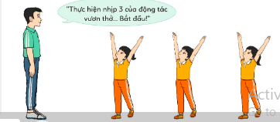  IV. Vận dụng  - Thả lỏng cơ toàn thân.  - Củng cố hệ thống bài học  - Nhận xét và hướng dẫn tập luyện ở nhà. | 6-10 phút  1-2 phút  3-5 phút  1-2 phút  5-7 phú  10-15 phút  8-10 phút  2-4 phút  3-5 phút  1-3 phút  4-6 phút | 1-2L  1-3L  1-3L  1-3L  1-2L | - Nghe cán bộ lớp báo cáo.  - Hỏi về sức khỏe của Hs.  - Phổ biến nội dung, nhiệm vụ và yêu cầu giờ học.  - GV di chuyển và quan sát, chỉ dẫn cho HS thực hiện.  -Gv tổ chức Hs chơi trò chơi.  - Cho HS quan sát tranh  - GV làm mẫu động tác kết hợp phân tích kĩ thuật động tác.  - Hô nhịp và thực hiện động tác mẫu, hướng dẫn Hs thực hiện đt.  - Gv quan sát, uốn nắm và sửa sai cho Hs.  - Gv hô nhịp 1 lần và giao cán sự lớp hô.  - Hs tập theo Gv.  - Gv quan sát, sửa sai cho Hs.  - Yêu cầu Tổ trưởng cho các bạn luyện tập theo khu vực.  - Gv quan sát, uốn nắn, sửa sai cho Hs.  - GV tổ chức cho HS thi đua giữa các tổ.  -Tuyên dương tổ tập đều, đúng nhất.  - GV nêu tên trò chơi, phổ biến luật chơi, cách chơi.  - Cùng hs nhắc lại luật chơi và cách chơi.  - Cho Hs chơi thử.  - Tổ chức cho Hs chơi.  - GV hướng dẫn.  - Gv cùng hs hệ thống lại bài (đưa câu hỏi).  - Nhận xét kết quả, ý thức, thái độ học của Hs.  - HD sử dụng SGK để Hs ôn lại bài và chuẩn bị bài sau. | - Cán sư tập trung lớp, điểm số, báo cáo sĩ số, tình hình lớp học cho Gv.  GV  * * * * * * * *  * * * * * * *  * * * * * * *  * * * * * * *  - Cán sự điều khiển lớp khởi động.  - Hs chơi đúng luật, nhiệt tình sôi nổi và đảm bảo an toàn.  - Hs lắng nghe, tiếp thu và ghi nhớ.  - Tập luyện theo sự hướng dẫn của Gv.  GV  * * * * * * * *  * * * * * * *  * * * * * * *  * * * * * * *  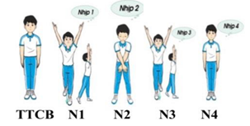  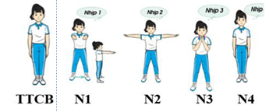  * * * * * *  * * * * * *  * * * * * *  * * * * * *  GV  - Hs tiến hành tập luyện theo sự hướng dẫn của Gv và cán sự lớp.  - Hs thay phiên nhau hô nhịp.  * * * * *  * * *  * *  * * GV * * * *  * * *  * * * * *  - Từng tổ lên thi đua - trình diễn  - Hs nhắc lại luật chơi, cách chơi.  - Hs tiến hành chơi trò chơi dưới sự chỉ huy của Gv.  - Chơi trò đúng luật, nhiệt tình, sôi nổi và an toàn.  - HS thực hiện thả lỏng  - Hs cùng Gv hệ thống lại bài (HS quan sát SGK (tranh) trả lời)  GV  * * * * * * * *  * * * * * * *  * * * * * * *  * * * * * * *  - HS tập chung thực hiện theo hướng dẫn của GV và nhận hướng dẫn tập luyện ở nhà.
________________________________________________________________

KÍ DUYỆT CỦA BGH  Trần Thị Kim Anh | Vĩnh Thuận, ngày 24 tháng 10 năm2025  Người thực hiện  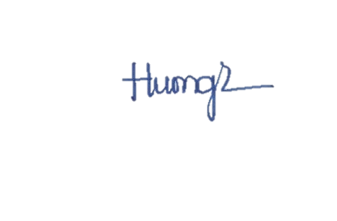  Đặng Thị Hương

